

SEGUIMENT DE L'OSCIL·LACIÓ PIEZOMÈTRICA AQÜÍFERS QUATERNARIS PNZVG
ANY 2021

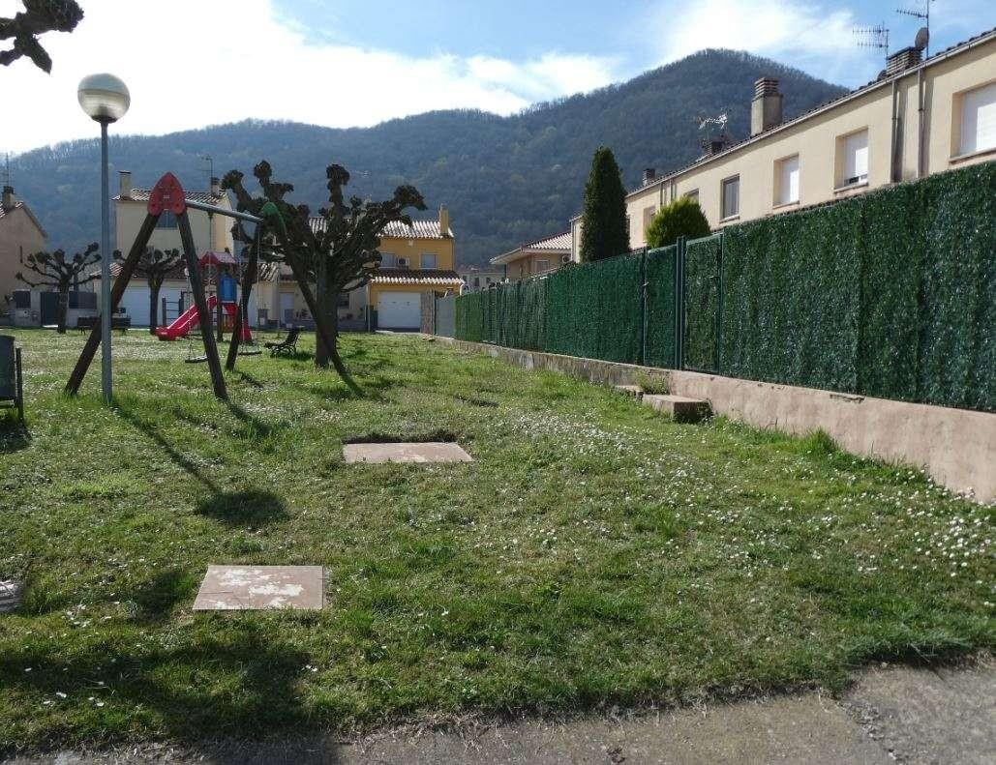


Unitat de Geodinàmica Externa i d'Hidrogeologia

AUTORIA | Joan Bach i Plaza  Unitat de Geodinàmica Externa i d’Hidrogeologia. Universitat Autònoma de Barcelona.
TÍTOL | SEGUIMENT DE L’OSCIL·LACIÓ PIEZOMÈTRICA  AQÜÍFERS QUATERNARIS PNZVG - ANY 2021
ÉS PART DE:
PUBLICACIÓ  (CIUTAT: EDITORIAL, ANY) | PNZVG, 2021
IDIOMA | Català
TIPUS DE SUPORT | En paper i en digital (pdf)
PARAULES CLAU | Hidrogeologia, aqüífers quaternaris, zona volcànica de la Garrotxa, piezometria, registre continu, gestió recursos hídrics.
RESUM | El seguiment de la piezometria amb registre continu té com a objectiu conèixer l’evolució al llarg de l’any de la quantitat d’aigua emmagatzemada en els aqüífers al·luvial-volcànic del territori del Parc i de l’al·luvial de la Vall d’en Bas.  En aquest any 2021 s’ha incorporat un nou sensor de nivell, que s’ha ubicat en un pou de la Vall de Bianya. En total s’han utilitzat sis sensors de la mesura del nivell de l’aigua i un sensor de pressió atmosfèrica.  Aquest any ha estat un any de precipitacions lleugerament per sota de la mitjana, amb 877,9 mm, a l’estació del Parc nou d’Olot, que té una mitjana, del període 1990-2021 de 949,7 mm. Els períodes de recàrrega més importants s’han donat per una banda, als mesos de febrer, abril i maig, i per l’altra, als mesos d’agost, setembre i novembre. Ha estat un any amb una quantia de recàrrega no molt alta, l’estimació de la recàrrega anual, a partir del càlcul de la recàrrega diària, dona un valor màxim d’uns 412 mm, amb una reserva d’aigua al sòl de 10 mm.  De l’anàlisi de les dades dels sensors, deixant de banda el D-2, s’evidencia un patró general d’evolució de la piezometria dels aqüífers, en aquest any 2021. En general, s’observa una recuperació dels nivells piezomètrics a partir de les recàrregues de finals d’hivern i de primavera, que tot i que no són molt quantioses, comporten que s’assoleixin els nivells màxims d’aquest any.  Seguidament, un descens ràpid durant l’estiu, que queda frenat per les recàrregues dels mesos d’agost i setembre, però que no comporta una recuperació dels nivells, solament una certa estabilització, que finalment es consolida amb la nova recàrrega del mes de novembre.  Aquest any 2021 s’ha donat un balanç negatiu, de manera que la recàrrega ha estat inferior a les sortides. Per exemple, a l’aqüífer de la Vall d’en Bas, s’ha donat un descens d’1,8 m del NP en el nivell profund i d’un valor similar al superficial; i als aqüífers del Pla d’Olot, de 2,83 m al nivell profund de la zona de Sant Roc i de 1,64 m a la zona nord, al Pla de Baix. A la vall de Bianya en el 9 mesos de registre els descens total registrat ha estat de 0,5 m.  En l’evolució del nivell piezomètric del període dels darrers 14 anys, del 2008 al 2021, s’observa que al nivell profund del Pla d’Olot, els nivells piezomètrics alts dels períodes de recàrrega no es recuperen de la mateixa manera que ho fan a l’aqüífer profund de la Vall d’en Bas. Fet que es confirma en la tendència lineal lleugerament negativa d’aquestes dades, que vol dir que es dona una disminució progressiva de la càrrega hidràulica d’aquest aqüífer.
ACCÉS AL DOCUMENT
DOCUMENTS RELACIONATS | Bach, J. (2005). Tasques de control de les aigües subterrànies al Parc Natural de la Zona Volcànica de la Garrotxa, any 2005. PNZVG informe intern, (146 pàgs.+ vol. annexes i vol. mapes).  Bach, J. (2019). Seguiment de l’oscil·lació piezomètrica amb registre continu. Aqüífers quaternaris PNZVG. Any 2019. PNZVG informe intern, 58 pàgs.

SEGUIMENT DE L’OSCIL·LACIÓ PIEZOMÈTRICA AQÜÍFERS QUATERNARIS PNZVG
ANY 2021

Treball realitzat a la Unitat de Geodinàmica Externa i d'Hidrogeologia de la Universitat Autònoma de Barcelona. Realització:

Joan Bach i Plaza

PARC NATURAL DE LA ZONA VOLCÀNICA DE LA GARROTXA
Departament d'Acció Climàtica, Alimentació i Agenda Rural
GENERALITAT DE CATALUNYA

Índex de continguts
- Introducció 1
- Situació i tipologia dels limnígrafs 2
- Precipitacions i recàrrega 7
- Resultats de l’any 2021 13
  - Limnígraf D-1: Bas-Torre Curós (371240025) 13
  - Limnígraf D-4: Bas-Estany d’en Mirà (371240048) 20
  - Limnígraf D-2: Olot-EMOL (371180090) 26
4.4. Limnígraf D-3: Olot-EMOL-2 (371180014) 31
4.5. Limnígraf D-9: P1 Olot-Meats (381150214) 38
4.6. Limnígraf D-10: Roquer (381150200) 44
- Valoració dels resultats a nivell d’aqüífers 49
  - Aqüífer al·luvial de la Vall d’en Bas 49
  - Aqüífer fluviovolcànic del Pla d’Olot 52
5.2. Aqüífer al·luvial i fluviovolcànic de la Vall de Bianya 57
- Resum i conclusions 58
- Recomanacions 60
- Referències bibliogràfiques 64

Índex de figures

Fig. 2.1. Situació dels punts amb sondes de nivell instal·lades des de l’inici 2
Fig. 2.2. A la part esquerra, imatges de les sondes MiniDiver (a l’esquerra) i LevelScout (a la dreta), amb el fil d’acer de subjecció. A la part dreta, imatges dels lectors, la sonda MiniDIVER dins del lector òptic (a l’esquerra) i el sensor levelScout amb el seu connector USB (a la dreta). 5
Fig. 3.1.- Precipitacions anuals, en mm a l’estació del Parc Nou d’Olot i mitjana del període 1990 al 2021. 7
Fig. 3.2.- Precipitacions anuals a les tres estacions utilitzades: Parc Nou (Olot), Automàtica d’Olot i W9- Vall d’en Bas, en el període 2005-2021. 8
Fig. 3.3.- Precipitacions mensuals dels anys 2019 i 2021, a l’estació meteorològica de la Vall d’en Bas 9
Fig. 3.4.- Recàrregues mensuals dels anys 2020 i 2021, a l’estació meteorològica de la Vall d’en Bas, reserva d’aigua al sòl de 10 mm a l’esquerra i 30 mm a la dreta 10
Fig. 3.5.- Precipitacions i recàrregues diàries dels anys 2020 i 2021, a l’estació meteorològica de la Vall d’en Bas, considerant una reserva d’aigua al sòl de 10 mm 11
Fig. 3.6.- Precipitacions i recàrregues diàries dels anys 2020 i 2021, a l’estació meteorològica de la Vall d’en Bas, considerant una reserva d’aigua al sòl de 30 mm 12
Fig. 4.1.- Fitxa de seguiment de les lectures de nivell del limnígraf D-1 situat al pou 371240025 – Torre Curós, a la vall d’en Bas 13
Fig. 4.2- Variació dels nivells mesurats a escala horària en el limnígraf D-1 situat al pou 371240025 Torre Curos, durant la setmana del 19 al 25 d’abril de 2021. 14
Fig. 4.3.- Variació dels nivells màxims mesurats a escala diària en el limnígraf D-1, situat al pou 371240025 Torre Curos, als anys 2020 i 2021 i recàrrega diària de l’estació Vall d’en Bas amb una reserva d’aigua de 10 mm 16
Fig. 4.4.- Variació dels nivells mesurats a escala diària en el limnígraf D-1 situat al pou 371240025 Torre Curos, de l’any 2008 al 2021 i recàrrega diària de l’estació Vall d’en Bas amb una reserva d’aigua de 10 mm 18
Fig. 4.5.- Variació dels nivells i les temperatures mesurats a escala diària en el limnígraf D-1 als anys 2020 i 2021 19
Fig. 4.6.- Fitxa de seguiment de les lectures de nivell del limnígraf D-4 situat al pou 371240048 – Estany d’en Mirà, a la vall d’en Bas 20
Fig. 4.7.- Variació dels nivells mesurats a escala diària en el limnígraf D-4 situat al pou 371240048 - Estany d’en Mirà, als anys 2020 i 2021 i recàrrega diària de l’estació Vall d’en Bas amb una reserva d’aigua de 10 mm. El cercle vermell marca el tram de valors anòmals 22
Fig. 4.8.- Variació dels nivells mesurats a escala diària en el limnígraf D-4 situat al pou 371240048 - Estany d’en Mirà, del 30 de novembre al 31 de desembre. Els cercles vermell corresponen al nivell mesurat manualment. 23
Fig. 4.9.- Variació dels nivells mesurats a escala diària en el limnígraf D-4 situat al pou 371240048 - Estany d’en Mirà, de l’any 2008 al 2021 i recàrrega diària de l’estació Vall d’en Bas amb una reserva útil d’aigua de 10 mm 24

Fig. 4.10.- Variació dels nivells i les temperatures mesurats a escala diària en el limnígraf D-4 (pou 371240048 - Estany d’en Mirà), a l’any 2020 i 2021 25
Fig. 4.11.- Fitxa de seguiment de les lectures de nivell del limnígraf D-2 situat al pou 371180090 – Olot-Emol, al Pla d’Olot 26
Fig. 4.12.- Variació dels nivells mesurats a escala diària en el limnígraf D-2 situat al pou 371180090 Olot-Emol, als anys 2020 i 2021 i recàrrega diària de l’estació Vall d’en Bas amb una reserva útil d’aigua de 10 mm 27
Fig. 4.13.- Variació dels nivells mesurats a escala diària en el limnígraf D-2 situat al pou 371180090 Olot-Emol, des de l’any 2008 al 2021 i recàrrega diària de l’estació Vall d’en Bas amb una reserva útil d’aigua de 10 mm 29
Fig. 4.14.- Variació dels nivells i les temperatures mesurats a escala diària en el limnígraf D-2 situat al pou 371180090 Olot-Emol als anys 2020 i 2021. 30
Fig. 4.15.- Fitxa de seguiment de les lectures de nivell del limnígraf D-3 situat al pou 371180014 – Olot-Emol-2, al Pla d’Olot 31
Fig. 4.16.- Variació dels nivells mesurats a escala horària en el limnígraf D-3, pou 371180014 Olot-Emol-2, a la setmana del 19 al 25 d’abril de 2021. 32
Fig. 4.17.- Variació dels nivells mesurats a escala diària, nivell més alt de les dades horàries, en el DIVER D-3 del pou 371180014 Olot-Emol-2, als anys 2020 i 2021, i
recàrrega diària de l’estació Vall d’en Bas amb una reserva útil d’aigua de 10 mm 34
Fig. 4.18.- Variació dels nivells mesurats a escala diària, nivell més alt de les dades horàries, en el DIVER D-3 del pou: 371180014 Olot-Emol-2, des de l’any 2008 al 2021 i recàrrega diària de l’estació Vall d’en Bas amb una reserva útil d’aigua de 10 mm 36
Fig. 4.19.- Variació dels nivells i les temperatures mesurats a escala diària en el limnígraf D-3, pou 371180014 Olot-Emol-2, als anys 2019 i 2020 37
Fig. 4.20.- Fitxa de seguiment de les lectures de nivell del limnígraf D-9 situat al piezòmetre 381150214 – P-1Olot-Meats al Pla d’Olot 38
Fig. 4.21.- Variació dels nivells mesurats a escala horària en el limnígraf D-9, P-1 Olot-Meats, a la setmana del 19 al 25 d’abril de 2021. 39
Fig. 4.22.- Variació dels nivells mesurats a escala diària, mitjana de les dades horàries, en el limnígraf D-9 situat al pou 381150214 – P-1 Olot-Meats al Pla d’Olot, de l’any 2019 al 2021 i recàrrega diària de l’estació Vall d’en Bas amb una reserva útil d’aigua de 10 mm 40
Fig. 4.23.- Variació dels nivells mesurats a escala diària, mitjana de les dades horàries, en el limnígraf D-9 situat al pou 381150214 – P-1 Olot-Meats al Pla d’Olot, de l’any 2021 i precipitació diària a l’estació d’Olot 41
Fig. 4.24.- Variació dels nivells i les temperatures mesurats a escala diària en el Limnígraf D-9 situat al pou 381150214 – P-1Olot-Meats al Pla d’Olot, l’any 2019 al 2021. 43
Fig. 4.25.- Fitxa de seguiment de les lectures de nivell del limnígraf D-10 situat al pou 381150200 – Roquer vall de Bianya. 44
Fig. 4.26.- Variació dels nivells mesurats a escala horària en el limnígraf D-10 Roquer, a la setmana del 19 al 25 d’abril de 2021. 45
Fig. 4.27.- Variació dels nivells mesurats a escala diària, mitjana de les dades horàries, en el limnígraf D-10 situat al pou 381150200 – Roquer a la vall de Bianya, a l’any 2021 i precipitació diària de l’estació La Vall de Bianya. 46
Fig. 4.28.- Variació dels nivells i les temperatures a escala diària en el Limnígraf D-10 situat al pou 381150200 – Roquer a la vall de Bianya, a l’any 2021. 48
Fig. 5.1.- Comparació dels nivells piezomètrics (NP) a escala diària, dels punts D-1 i D-4 de l’aqüífer al·luvial de la Vall d’en Bas, en el període 2008 al 2021. 50

Fig. 5.2.- Diferència dels nivells piezomètrics (NP) a escala diària, dels punts D-1 i D-4 de l’aqüífer al·luvial de la Vall d’en Bas, en el període 2008 al 2021. 50
Fig. 5.3.- Comparació dels nivells piezomètrics a escala diària, dels limnígrafs D-2 i D-3, de l’aqüífer fluviovolcànic del Pla d’Olot, en el període 2008 al 2021 53
Fig. 5.4.- Comparació dels nivells piezomètrics a escala diària, dels punts dels limnígrafs D-1 de l’aqüífer al·luvial profund de la Vall d’en Bas i D-3, de l’aqüífer fluviovolcànic profund del Pla d’Olot, en el període 2008 al 2021. Les línies discontínues corresponen a la tendència lineal de les dades de cada aqüífer. 54
Fig. 5.5.- Comparació dels nivells piezomètrics a escala diària, dels punts dels limnígrafs D-8 (Guardiola) i D-9 (P1 Olot-Meats) de l’aqüífer fluviovolcànic del Pla d’Olot, en el període 2011 al 2021. 55
Fig. 5.6.- Comparació dels nivells piezomètrics a escala diària, dels punts dels limnígrafs D-2, D-3,D-5, D-8 i D-9 de l’aqüífer fluviovolcànic del Pla d’Olot, en el període 2008 al 2021. 56
Fig. 5.7.- Evolució del nivell piezomètric a escala diària, del limnígraf D-10 Roquer, a la vall de Bianya a l’any 2021. 57
Fig. 7.1.- Proposta de zones per a la instal·lació de sensors de control piezomètric. 61
Fig. 7.2.- Situació dels punts d’aforament de la xarxa de fonts i recs de la zona de Verlets i Fontbona. En blau clar les fonts, en blau marí els recs i en groc els punts de mesura i les propostes de futur. 63
Índex de taules
Taula 2.1. Tipus de sensors i incidències en aquest any 2021, dels limnígrafs instal·lats a cada lloc. 6

Introducció

Aquesta memòria presenta els resultats dels treballs realitzats segons les directrius del Plec de Prescripcions tècniques i els seus annexos corresponents, dins la contractació dels serveis de seguiment del sistema hidrogeològic del Parc Natural de la Garrotxa, durant l’any 2021, publicada el 9 de juny de 2021. Concretament aquí es presenten els resultats de l’any 2021, del seguiment que des del PNZVG es fa del nivell piezomètric dels aqüífers, mitjançant uns sensors que actuen de limnígrafs electrònics pel registre automàtic del nivell d’aigua amb registre continu, aquesta tasca es va iniciar a l’any 2005 i continua fins l’actualitat.

La finalitat d’aquest seguiment rau en controlar les oscil·lacions del nivell piezomètric, en els aqüífers quaternaris del territori del Parc i la Vall d’en Bas, per millorar i augmentar la informació sobre l’estat i evolució de la quantitat d’aigua dels aqüífers del sistema hidrogeològic del Parc natural de la zona volcànica de la Garrotxa (PNZVG) i de la seva àrea d’influència.

Les dades d’enguany s’exposaran seguint l’estructura de les memòries d’anys anteriors, així, en primer lloc es presentarà la ubicació i característiques dels sensors utilitzats en aquest any, a continuació les dades de precipitacions i recàrrega de l’estació de la Vall d’en Bas que
representa l’entrada d’aigua als sistemes aqüífers, després s’exposaran els resultats de les dades recollides de cadascun dels sensors operatius en aquest any 2021 i, finalment, es valoren els resultats a nivell d’aqüífers. El marc geològic i hidrogeològic dels sistemes aqüífers quaternaris del territori del Parc i la Vall d’en Bas es pot consultar en anteriors memòries, per exemple la de l’any 2005 (Bach, 2005) o a l’any 2009 (Bach, 2009). També es pot consultar l’evolució de les mesures recollides al llarg dels diferents anys des de l’inici al 2005, per exemple a la memòria de l’any 2009, on es van presentar les dades del 2005 al 2009 (Bach, 2009), i a la del 2019, on es recullen les dades des del 2008 al 2019 (Bach, 2019).

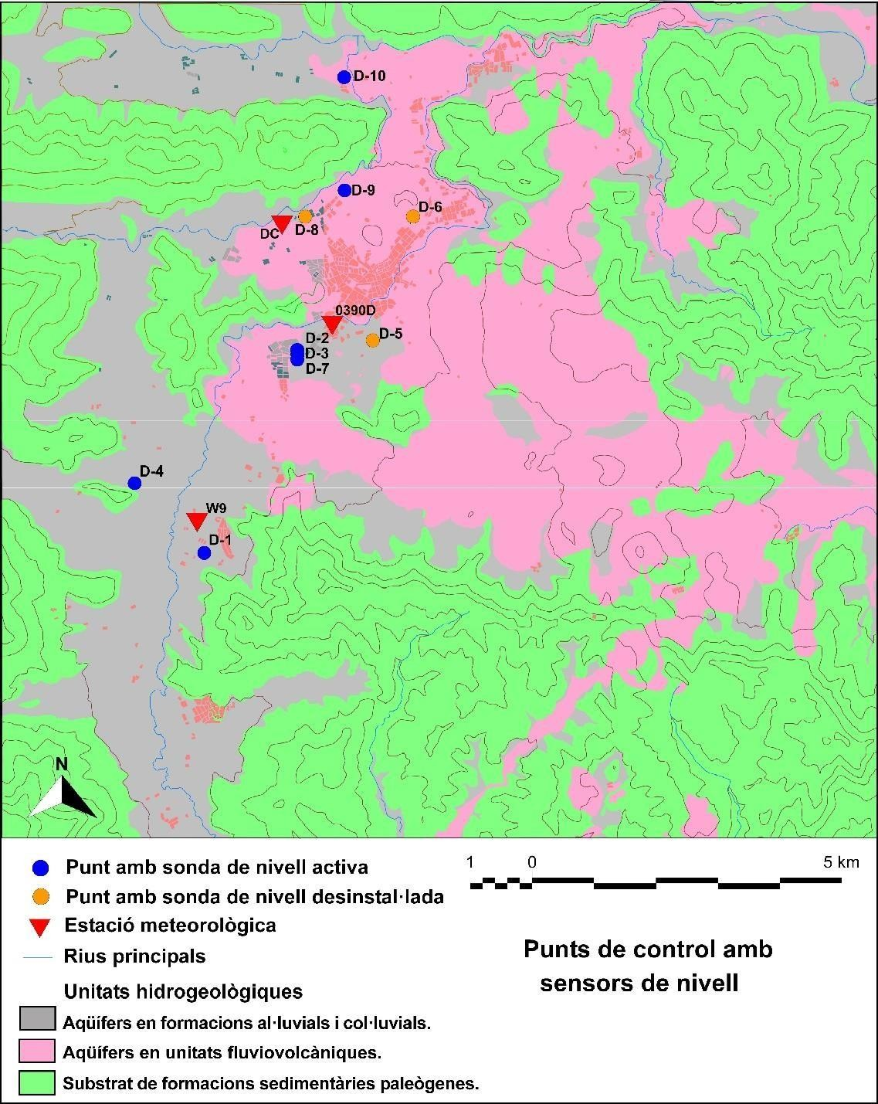
Situació i tipologia dels limnígrafs

En aquest any 2021 s’ha incorporat un nou sensor que s’ha ubicat a la Vall de Bianya (Fig. 2.1). Així, en total s’han utilitzat 6 limnígrafs de registre automàtic de la mesura del nivell de l’aigua i un limnígraf de registre automàtic de pressió atmosfèrica (baro- diver). A la Fig. 2.1 es presenta la situació de tots els sensors
utilitzats des de l’inici, els que estan actius aquest any 2021 i els que s’han hagut de desinstal·lar per diversos motius que s’han exposat en les memòries corresponents.

Fig. 2.1. Situació dels punts amb sondes de nivell instal·lades des de
l’inici: D-1 (Bas-Torre Curós), D-2 (Olot-Emol), D-3 (Olot-Emol-2), D- 4 (Estany d’en Mira), D-5 (Olot-MolíFonts), D-6 (Olot-Bufador), D- 7(Baro-Diver), D-8 (Olot-Guardiola), D-9 (P1-OlotMeat)i D-10 (Bianya-Roquer) damunt del mapa de les unitats hidrogeològiques quaternàries.

Els sensors actius en aquest any 2021 són:

-D-1, a la vall d’en Bas, a la finca Torre Curós, al sector de les Preses, instal·lat el 23 de febrer de 2005, que permet observar l’oscil·lació
piezomètrica de l’aqüífer al·luvial de la Vall d’en Bas que és una àrea d’influència hídrica del parc natural, concretament, s’obté l’oscil·lació del nivell profund situat en el punt de mesura entre 48 i 50 metres.

-D-2, al pla d’Olot, en concret a l’empresa EMOL, S.L., al carrer Lleida (sector barri de “Pequin” d’Olot), instal·lat el 17 de març de 2005, que permet controlar un dels nivells permeables de l’aqüífer al·luvial-volcànic de la zona del Parc, concretament un primer tram profund permeable fins a uns 44 metres.

-D-3, al mateix indret que el D-2, a l’empresa EMOL, S.L. del carrer Lleida, instal·lat el 24 de maig de 2006, controla un dels nivells més profunds de l’aqüífer al·luvial-volcànic de la zona del Parc, en un pou d’uns 98 metres de fondària.

-D-4, a la vall d’en Bas, al mas Estany d’en Mirà, situat al nord del turó del Mallol prop de la cruïlla que porta al Veïnat Nou, es va instal·lar el 24 de maig de 2006 i controla el nivell més superficial de l’aqüífer al·luvial de la Vall d’en Bas, en un pou d’uns 13 metres de fondària.

-D-7, és un baro-Diver, mesura la pressió atmosfèrica, esta situat al mateix indret que el D-2 i D-3, a l’empresa EMOL, S.L., instal·lat per primera vegada el 14 d’octubre de 2008, s’ha substituït per un de nou l’11 de març de 2021.

-D-9, està situat en un dels piezòmetres que ha obert Olot-Meats a instancies de l’ACA, a la zona del polígon industrial del Pla de Baix, concretament a la plaça de la Unió Europea. Controla l’aqüífer d’un nivell detrític situat entre 17 i 26 m de fondària.

-D-10, a la vall de Bianya, en un pou de l’Ajuntament que actualment no s’utilitza, situat a la urbanització Mas el Roquer. Controla un nivell al·luvial situat entre 17 i 27 m, sota d’un nivell de colada.

Al llarg d’aquests anys de seguiment, els primers sensors que es van utilitzar foren els MiniDiver (Van Essen Instruments, 2004) i posteriorment, degut als nombrosos problemes que van donar els MiniDiver, a partir de 2016, es va decidir anar canviant aquests sensors pels LevelScout de Instrumentation Northwest, Inc. (INW, 2016). Aquests últims utilitzen una tecnologia més actual i poden tenir una vida més llarga, perquè tenen la possibilitat de canviar la bateria quan s’acaba. Les característiques d’aquests dos tipus de sensors són:

-Els MiniDiver, tenen 22 mm de diàmetre i 90 mm de llargada (Fig. 2.2), amb una capacitat per 24.000 dades per a cada paràmetre i mesuren dos paràmetres, les variacions de nivell de l’aigua i la temperatura. Per a la mesura de nivell de l’aigua s’ha escollit un rang d’oscil·lació màxima de 20 metres, amb una resolució de 0,4 cm. La temperatura té un rang de -20 a +80ºC amb una precisió de 0,1ºC.

-Els LevelSCOUT tenen 22,2 mm de diàmetre i 129 mm de llargada (Fig. 2.2), amb una capacitat per a 50.000 registres. El sensor de pressió (nivell) és un piezo-resistiu de silici amb una precisió de 0,1% FS i s’ha escollit el d’un rang d’oscil·lació màxima de 25 metres. El sensor de temperatura és un termistor, amb un rang de -20 a +60ºC i una precisió de 0,1ºC.

En els dos casos la instal·lació és similar, es submergeixen lligats amb un fil d’acer (Fig. 2.2) dins del piezòmetre a una fondària que sempre tingui una columna d’aigua al seu damunt, d’acord amb la previsió d’oscil·lació feta. Per a la lectura de les dades acumulades cal treure la sonda fora del piezòmetre i connectar-la mitjançant un lector amb un ordinador (Fig. 2.2). Tots els sensors es programen, des d’un inici, per fer una mesura cada hora i així tenir una visió detallada de les oscil·lacions que presenta el nivell piezomètric.

Dels sensors s’obtenen els valors del nivell de l’aigua, corresponen a mesures de la pressió que exerceix la columna d’aigua situada damunt de la sonda, a la que si suma la corresponent a la pressió atmosfèrica, que varia en funció de les condicions meteorològiques. Per tant, en primer lloc, cal compensar les variacions de la pressió atmosfèrica, a partir de les dades registrades de la pressió atmosfèrica d’una estació
meteorològica propera o d’un Baro-DIVER. Una de les sondes adquirides a l’any 2008 fou un BaroDiver, que es va instal·lar al costat de les sondes D-2 i D-3 (EMOL) de manera que les seves mesures horàries de pressió s’utilitzen per a compensar les mesures horàries obtingudes en

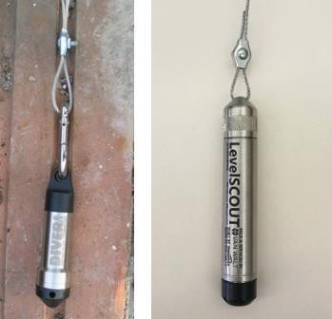
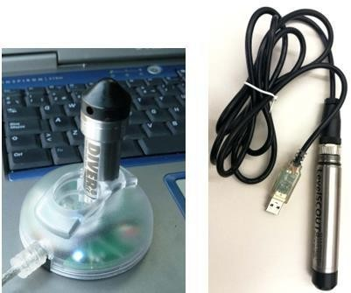
les sondes. Finalment, la dada de pressió es transforma en profunditat de l’aigua a partir de la mesura inicial realitzada amb la sonda de nivell que serveix de referència. També es poden passar a cota d’aigua o nivell piezomètric, tal com es fa en les mesures de les campanyes de camp. Per avaluar la tendència general es pot calcular una mitjana de les 24 mesures diàries que es considera representativa d’aquell dia, o bé, quan es dona una oscil·lació diària molt gran per efectes de l’extracció local, s’escull la dada de nivell més alt del dia com a representativa del nivell regional.

Fig. 2.2. A la part esquerra, imatges de les sondes MiniDiver (a l’esquerra) i LevelScout (a la dreta), amb el fil d’acer de subjecció. A la part dreta, imatges dels lectors, la sonda MiniDIVER dins del lector òptic (a l’esquerra) i el sensor levelScout amb el seu connector USB (a la dreta).

De manera sintètica es presenten a la taula 2.1. els tipus de sensors instal·lats a cada lloc i les incidències d’aquest darrer any.

Taula 2.1. Tipus de sensors i incidències en aquest any 2021, dels limnígrafs instal·lats a cada lloc.

Codi | Toponímia | Lloc | Tipus sonda | Data inici | Aqüífer | Nivell | Incidències
D-1 | Torre Curós | Vall d’en Bas | MiniDiver i LevelScout | 23/2/2005 | Al·luvial Vall d'en Bas | Profund | En funcionament un MiniDiver i, a més, un LevelScout instal·lat el 17/10/2017 per tal d'assegurar la lectura d'aquest punt.
D-2 | EMOL 1 | Olot | LevelScout | 17/3/2005 | Fluviovolcànic Olot | Profund I | En funcionament un sensor LevelScout des del 18/10/2016.
D-3 | EMOL 2 | Olot | MiniDiver | 24/5/2006 | Fluviovolcànic Olot | Profund II | En funcionament una sonda MiniDiver des del 15/9/2016.
D-4 | Estany Mirà | Vall d’en Bas | LevelScout | 24/5/2006 | Al·luvial Vall d'en Bas | Superficial | En funcionament un sensor LevelScout de del 18/10/2016.
D-7 | Baro-diver | Olot | MiniDiver | 14/10/2008 | Mesura pressió atmosfèrica |  | Es va substituir provisionalment per un altre baro-diver el 4/1/2021. Es va instal·lar un nou Baro-diver el 11/3/2021,
D-9 | P1-OlotMeat | Olot | LevelScout | 2/11/2019 | Fluviovolcànic Olot | Profund I | Es va instal·lar un LevelScout el 18/1/2019 que es va perdre! El  22/6/2019 es va instal·lar provisionalment un sensor de l'ACA.  El 2/11/2019 es va instal·lar el sensor actual.
D-10 | Roquer | Bianya | LevelScout | 1/4/2021 | Fluviovolcànic Olot | Superficial | En funcionament un sensor LevelScout des del 1/4/2021

Precipitacions i recàrrega

Abans d’analitzar els resultats de l’oscil·lació piezomètrica d’enguany, és presenten les dades de precipitacions i la simulació de la recàrrega, calculada a partir d’un balanç hidro-meteorològic diari, que ens donarà una visió de les característiques d’aquest any 2021 en relació a les entrades d’aigua als aqüífers. Les principals estacions meteorològiques situades dins la zona d’estudi són: la d’Olot (DC) i la de la Vall d’en Bas (W9), de la xarxa d’estacions automàtiques del Servei Meteorològic de Catalunya, i la del Parc Nou d’Olot (0390D) del “Servicio Nacional de Meteorologia”, la seva situació sobre el territori es pot veure a la Fig. 2.1.

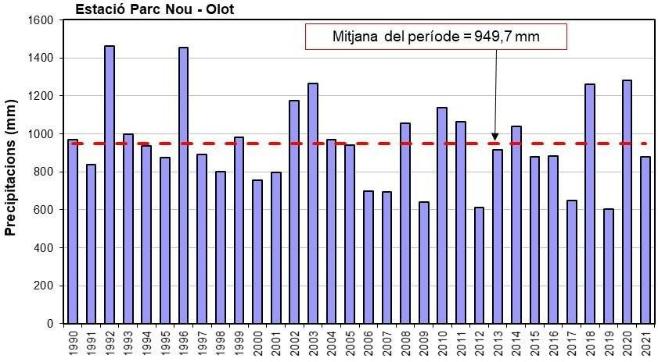
L’estació meteorològica del Parc Nou s’ha agafat com a referència, perquè es la que disposa d’una sèrie recent més llarga de dades, des del 1990 fins a l’actualitat. A la Fig. 3.1 es pot observar la variabilitat de la quantia de les precipitacions, considerades en anys naturals de gener a desembre. A l’any 2021 s’han recollit 877,9
mm de precipitació, per sota de la mitjana, que per el període 1990-2021 és de 949,7 mm. Cal tenir present que l’any anterior va ésser un any molt plujós (1.156,3 mm) amb l’episodi extraordinari del temporal Glòria, de manera que tot i que el 2021 és inferior a la mitjana en principi no serà un gran condicionant.

Fig. 3.1.- Precipitacions anuals, en mm a l’estació del Parc Nou d’Olot i mitjana del període 1990 al 2021.

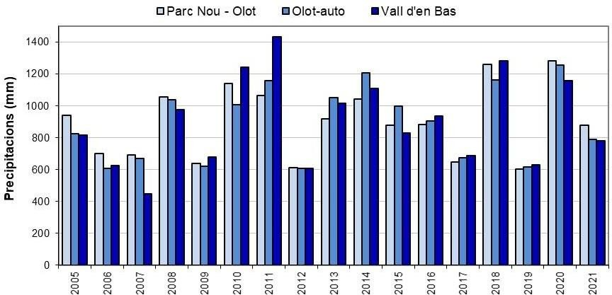
Amb les dades de les tres estacions principals esmentades al principi, s’observa (Fig. 3.2) que hi ha similitud en els valors dels totals anuals de la zona d’Olot i de la Vall d’en Bas. En aquest any 2021 la precipitació més elevada ha estat la de l’estació del Parc Nou, amb el total esmentat (877,9 mm), mentre que a l’estació automàtica d’Olot s’han recollit 786,6 mm i a la de la Vall d’en Bas, 780,6 mm. Els valors d’aquest any 2021 són relativament baixos, tots inferiors a la mitjana, que per el període representat del 2005 al 2021, és al voltant dels 895 mm a les tres estacions. Els valors d’aquest any són
semblants als dels anys 2015 i 2016. Representen un gran contrast respecte als de l’any passat que van ser dels més alts des que tenim registre a l’estació del Parc nou d’Olot.

Fig. 3.2.- Precipitacions anuals a les tres estacions utilitzades: Parc Nou (Olot), Automàtica d’Olot i W9- Vall d’en Bas, en el període 2005-2021.

A nivell mensual, la quantia de les precipitacions sol ser molt irregular, també ho ha estat aquest any 2021, a la Fig. 3.3 s’observen els valors mensuals dels anys 2020 i 2021 a l’estació de la Vall d’en Bas. A l’any 2021 les precipitacions més abundants tenen lloc a finals d’estiu i a la
tardor. El mes més plujós ha estat l’agost amb més de 160 mm, seguit del novembre amb més de 120 mm i el setembre amb més de 100 mm, a

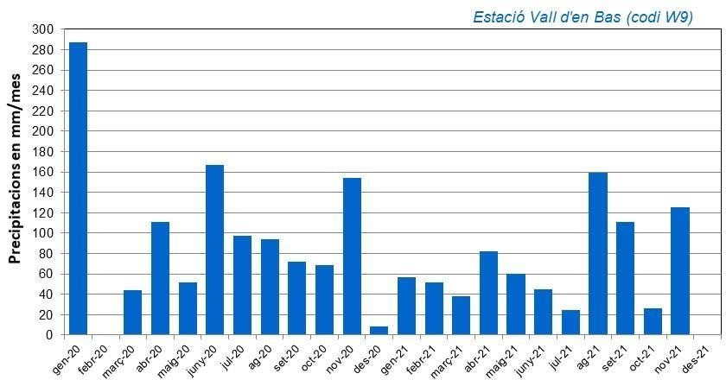
l’estació de la vall d’en Bas (Fig. 3.3). La primavera ha tingut uns valors més baixos, abril uns 80 mm i maig uns 60 mm. Els mesos secs han estat el desembre, pràcticament sense precipitació (0,3 mm) i el juliol i l’octubre al voltant d’uns 20 mm.

Fig. 3.3.- Precipitacions mensuals dels anys 2019 i 2021, a l’estació meteorològica de la Vall d’en Bas.

Per a fer una estimació de la recàrrega que s’ha donat en aquest període, s’ha realitzat un balanç hidro-meteorològic diari amb les dades meteorològiques de l’estació de la Vall d’en Bas. S’ha utilitzat un llindar de laminació de 100 mm i una reserva d’aigua al sòl amb dos valors
diferents: 10 mm i 30 mm. D’aquest dos escenaris, el corresponen a la reserva d’aigua de 30 mm es relaciona força bé amb els episodis més pronunciats d’ascens del nivell piezòmetric de l’aqüífer, mentre que l’escenari d’una reserva de 10 mm, en alguns casos, s’ajusta més a les
petites oscil·lacions piezomètriques observades, tot i que en altres casos no hi ha coincidència entre la recàrrega i l’oscil·lació piezomètrica. A la Fig. 3.4 es presenta les gràfiques de recàrrega acumulada a nivell mensual amb una reserva d’aigua al sòl de 10 i de 30 mm, en relació a les

precipitacions. En primer lloc, s’observa la gran diferència entre la recàrrega de l’any 2020 i la de l’any 2021, degut a la incidència del temporal Glòria, comentada a la memòria de l’any passat. Respecte a les recàrregues més importants de l’any 2021, si ens fixem amb les calculades amb la reserva d’aigua al sòl de 30 mm, són les del mesos de novembre (75,7 mm), agost (63,4 mm) i setembre (55,5 mm). Però també hi ha recàrregues menors als mesos de gener, febrer, abril i maig (Fig. 3.4). Els mesos sense recàrrega són juny, juliol, octubre i desembre. Així, en aquest any 2021 la recàrrega més important als aqüífers es dona a finals d’estiu i a la tardor, mentre que a la primavera els valors de la recàrrega serien menors.

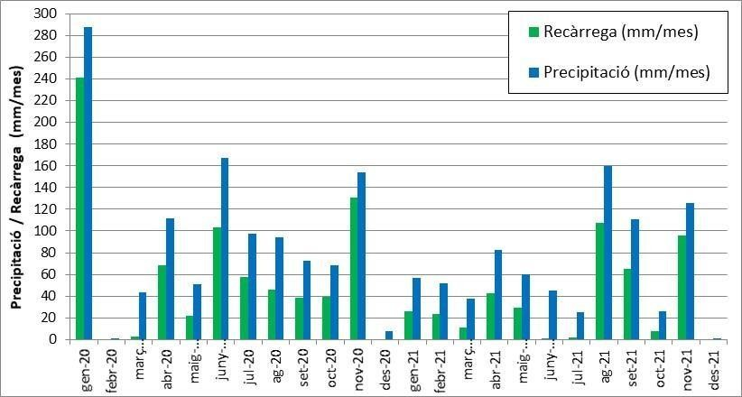
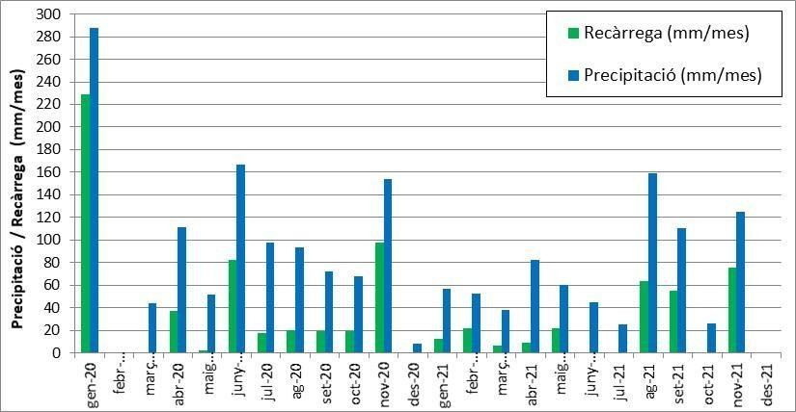

Fig. 3.4.- Recàrregues mensuals dels anys 2020 i 2021, a l’estació meteorològica de la Vall d’en Bas, considerant una reserva d’aigua al sòl de 10 mm a l’esquerra i 30 mm a la dreta.

A les Figs. 3.5 i 3.6 es presenten les dades de precipitacions i de recàrregues diàries dels anys 2020 i 2021, considerant la reserva d’aigua de 10 i de 30 mm respectivament. S’observa que a l’any 2021 es donen pocs episodis de recàrrega diària superiors a 20 mm, sobre tot, en la simulació de la reserva d’aigua al sòl de 30 mm. Superiors als 40 mm, solament n’hi ha un al mes d’agost, considerant la reserva de 10 mm (Fig. 3.5). Les dades de recàrrega diària amb reserva d’aigua al sòl de 10 mm són les que utilitzarem per comparar amb l’oscil·lació dels nivells piezomètrics, considerant que serien dades màximes i que en alguns casos potser hi haurà hagut menys recàrrega.

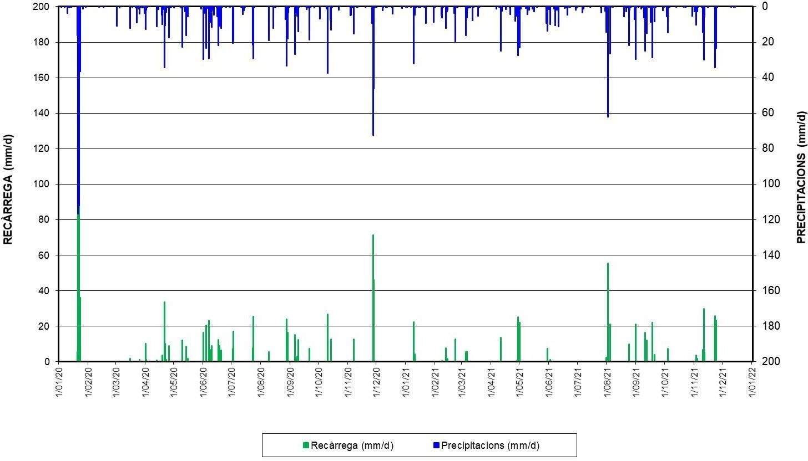
Fig. 3.5.- Precipitacions i recàrregues diàries dels anys 2020 i 2021, a
l’estació meteorològica de la Vall d’en Bas, considerant una reserva d’aigua al sòl de 10 mm.

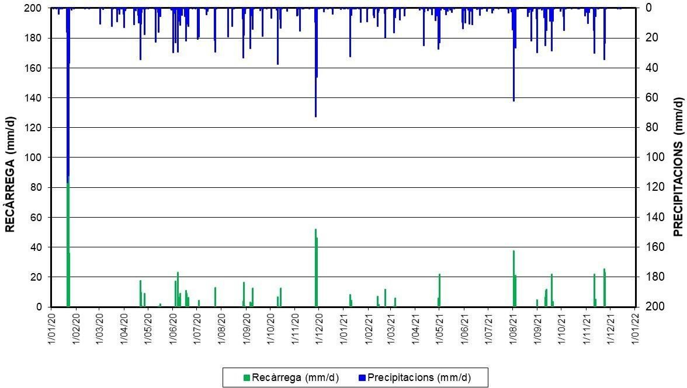
Fig. 3.6.- Precipitacions i recàrregues diàries dels anys 2020 i 2021, a l’estació
meteorològica de la Vall d’en Bas, considerant una reserva d’aigua al sòl de 30 mm.

En síntesis, l’any 2021 ha estat un any amb una precipitació per sota la mitjana del període de 32 anys de registre de
l’estació del Parc Nou d’Olot (Fig. 3.1). A nivell mensual, les precipitacions més abundants s’han donat a finals d’estiu i a la tardor. El mes més plujós ha estat l’agost amb més de 160 mm, a l’estació de la vall d’en Bas (Fig. 3.3).

De la simulació de la recàrrega feta, amb una reserva d’aigua de 10 i 30 mm, les quanties més importants de l’any 2021, són les del mesos de novembre, agost i setembre. Però també hi ha recàrregues menors als mesos de gener, febrer, abril i maig (Figs. 3.4, 3.5 i 3.6).

Resultats de l’any 2021
FITXA LIMNÍGRAF DIVER |  |  | DIVER: D - 1
 |  |  | Bas-Torre Curos
Tipus de sonda= | MINI-DIVER |  | Coordenades (ETRS89)
Localització = | Bas-Torre Curos |  | UTM_X | UTM_Y
nº inventari pou= | 371240025 |  | 455027 | 4665816
Toponímia= | Torre Curós |  | Cota = | 463,6
Mesures de camp d | ls dies de lect | ura del Diver
Data | Hora | Nivell des de la  referència (m) | Alçada  referència (m) | Nivell des del  terra (m) | Nivell  piezomètric (m)
25/02/2005 | 13,00 | 6,25 | 0,58 | 5,67 | 457,93
17/03/2005 | 13,00 | 6,64 | 0,58 | 6,06 | 457,54
05/05/2005 | 19,00 | 6,02 | 0,58 | 5,44 | 458,16
20/05/2005 | 19,00 | 6,25 | 0,58 | 5,67 | 457,93
26/07/2005 | 12,30 | 8,48 | 0,58 | 7,90 | 455,70
31/10/2005 | 12,00 | 7,94 | 0,58 | 7,36 | 456,24
01/02/2006 | 17,00 | 3,77 | 0,58 | 3,19 | 460,41
23/02/2006 | 13,00 | 2,53 | 0,58 | 1,95 | 461,65
28/03/2006 | 17:15 | 2,54 | 0,58 | 1,96 | 461,64
24/05/2006 | 19:15 | 3,93 | 0,58 | 3,35 | 460,25
08/11/2006 | 17:20 | 8,79 | 0,58 | 8,21 | 455,39
28/03/2007 | 17:45 | 12,57 | 0,58 | 11,99 | 451,61
13/09/2007 | 18:10 | 10,57 | 0,58 | 9,99 | 453,61
18/01/2008 | 17:12 | 13,96 | 0,58 | 13,38 | 450,22
13/06/2008 | 10:10 | 5,91 | 0,58 | 5,33 | 458,27
14/10/2008 | 17:35 | 6,58 | 0,58 | 6,00 | 457,60
12/01/2009 | 18:10 | 3,54 | 0,58 | 2,96 | 460,64
11/05/2009 | 18:30 | 1,88 | 0,58 | 1,30 | 462,30
08/07/2009 | 19:35 | 3,47 | 0,58 | 2,89 | 460,71
15/10/2009 | 16:20 | 6,36 | 0,58 | 5,78 | 457,82
21/01/2010 | 17:00 | 8,19 | 0,58 | 7,61 | 455,99
09/06/2010 | 16:15 | 3 | 0,58 | 2,42 | 461,18
28/07/2010 | 17:10 | 4,07 | 0,58 | 3,49 | 460,11
7/10/2010 | 16:30 | 4,73 | 0,58 | 4,15 | 459,45
24/3/2011 | 14:55 | 2,05 | 0,58 | 1,47 | 462,13
01/07/2011 | 15:07 | 2,14 | 0,58 | 1,56 | 462,04
23/11/2011 | 17:45 | 1,76 | 0,58 | 1,18 | 462,42
07/02/2012 | 17:55 | 3,44 | 0,58 | 2,86 | 460,74
24/07/2012 | 15:40 | 5,5 | 0,58 | 4,92 | 458,68
02/10/2012 | 19:30 | 7,3 | 0,58 | 6,72 | 456,88
07/02/2013 | 12:45 | 7,12 | 0,58 | 6,54 | 457,06
05/11/2013 | 10:50 | 4,9 | 0,58 | 4,32 | 459,28
04/02/2014 | 10:10 | 5,15 | 0,58 | 4,57 | 459,03
10/07/2014 | 17:00 | 3,72 | 0,58 | 3,14 | 460,46
18/11/2014 | 17:45 | 4,44 | 0,58 | 3,86 | 459,74
27/01/2015 | 16:40 | 3,52 | 0,58 | 2,94 | 460,66
26/03/2015 | 9:40 | 3,32 | 0,58 | 2,74 | 460,86
09/06/2015 | 18:43 | 3,88 | 0,58 | 3,30 | 460,30
06/10/2015 | 10:25 | 6,19 | 0,58 | 5,61 | 457,99
8/2/2016 | 10:55 | 7,82 | 0,58 | 7,24 | 456,36
05/07/2016 | 10:15 | 5,45 | 0,58 | 4,87 | 458,73
15/09/2016 | 13:48 | 7,81 | 0,58 | 7,23 | 456,37
03/01/2017 | 15:42 | 6,12 | 0,58 | 5,54 | 458,06
11/5/2017 | 16:12 | 2,92 | 0,58 | 2,34 | 461,26
25/7/2017 | 16:03 | 5,69 | 0,58 | 5,11 | 458,49
17/10/2017 | 10:45 | 8,05 | 0,58 | 7,47 | 456,13
5/1/2018 | 10:30 | 9,9 | 0,58 | 9,32 | 454,28
22/3/2018 | 18:45 | 5,72 | 0,58 | 5,14 | 458,46
28/6/2018 | 11:50 | 2,75 | 0,58 | 2,17 | 461,43
6/10/2018 | 12:35 | 4,76 | 0,58 | 4,18 | 459,42
4/1/2019 | 16:48 | 2,94 | 0,58 | 2,36 | 461,24
20/6/2019 | 17:38 | 5,6 | 0,58 | 5,02 | 458,58
16/11/2019 | 14:27 | 10,8 | 0,58 | 10,22 | 453,38
3/1/2020 | 16:05 | 8 | 0,58 | 7,42 | 456,18
11/2/2020 | 13:21 | 3,04 | 0,58 | 2,46 | 461,14
10/6/2020 | 10:37 | 2,37 | 0,58 | 1,79 | 461,81
4/9/2020 | 11:33 | 4,14 | 0,58 | 3,56 | 460,04
2/1/2021 | 15:30 | 3,7 | 0,58 | 3,12 | 460,48
11/3/2021 | 15:48 | 2,88 | 0,58 | 2,30 | 461,30
14/7/2021 | 18:45 | 4,55 | 0,58 | 3,97 | 459,63
30/11/2021 | 16:20 | 5,21 | 0,58 | 4,63 | 458,97
12/1/2022 | 15:46 | 5,73 | 0,58 | 5,15 | 458,45

Per a la presentació i valoració dels resultats d’aquest any es segueix l’ordre iniciat en les anteriors
memòries, d’acord amb la ubicació del punt d’observació, primer les sondes D-1 i D-4 instal·lades a la Vall d’en Bas, després les D-2, D-3 i D-9 de la zona d’Olot i, per últim, la D-10 de la zona de Bianya. Per a la visualització de l’evolució de l’oscil·lació piezomètrica als diferents punts s’ha escollit el període que va de l’any 2008 fins a l’actualitat, perquè permet representar-ho amb detall en una sola gràfica i, a més, comença amb el nivell baix de l’any 2008 que permet visualitzar l’oscil·lació màxima
enregistrada fins ara. Per veure la sèrie completa des del inici del registre d’alguns punts a l’any 2005 cal consultar els informes anuals, o bé, l’informe de l’any 2009 (Bach, 2009), on es van presentar les dades del 2005 al 2009. I si es vol tenir la informació detallada de cadascun dels anys entre el 2008 i el 2015, la memòria de l’any 2015 (Bach, 2015).

Limnígraf D-1: Bas-Torre Curós (371240025)

Les lectures directes del nivell piezomètric que s’utilitzen per a fer la compensació del sensor i passar les dades de pressió a profunditat de l’aigua s’han recollit en la fitxa de la Fig 4.1. Aquestes mesures serveixen, a més, per contrastar el bon funcionament del sensor.

Fig. 4.1.- Fitxa de seguiment de les lectures de nivell del limnígraf D-1 situat al pou 371240025 – Torre Curós, a la vall d’en Bas.

-Dades del nivell de l’aigua de l’any 2021

La sonda D-1 (Torre Curós) està situada en un pou d’uns 50 m de fondària i permet controlar el nivell profund de l’aqüífer al·luvial de la Vall d’en Bas. Està programada per fer una mesura cada hora, de manera que, si es representa l’oscil·lació horària al llarg d’una setmana, com a
exemple la del 19 al 25 d’abril del 2021, s’observa en aquest pou unes oscil·lacions que provoquen un descens del nivell entre 0,3 i 0,4 m, d’una hora aproximadament de durada i la seva recuperació, és un nivell dinàmic fruit de l’extracció d’aigua al propi pou. També es distingeixen unes oscil·lacions diàries menors, d’uns 0,1 m d’amplitud, que s’atribueixen a extraccions de pous veïns (Fig. 4.2). L’extracció en aquest pou, en aquest any 2021, es va iniciar a finals de març fins a finals de novembre. En general, correspon solament a episodis de 1 a 2 hores (Fig. 4.2) més freqüents a l’estiu. En general, la curta durada del funcionament afecta poc l’observació de la tendència general del nivell piezomètric de
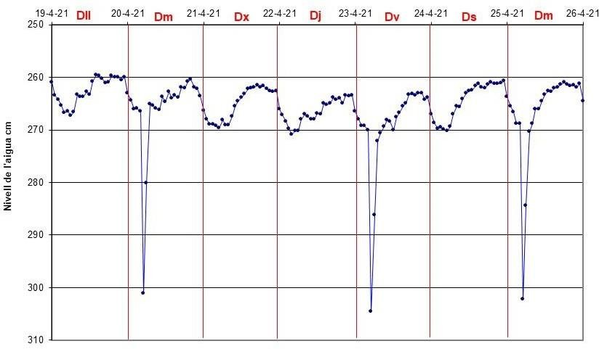
l’aqüífer.

Per exemple, en aquesta setmana d’observació del mes d’abril (Fig. 4.2), el nivell general al llarg de la setmana es manté gairebé sense canvis al voltant dels 2,6 m de fondària. Aquesta tendència general de l’oscil·lació piezomètrica regional és l’interès
d’aquest control piezomètric.

Fig. 4.2- Variació dels nivells mesurats a escala horària en el limnígraf D-1 situat al pou 371240025 Torre Curos, durant la setmana del 19 al 25 d’abril de 2021.

La relació que es va establint al llarg de l’any entre els episodis de recàrrega, la demanda d’aigua per als diferents usos i el flux del propi aqüífer, es podrà seguir en l’observació de la tendència general de l’oscil·lació. Per visualitzar aquesta tendència s’han passat les observacions horàries a valors diaris, en aquest cas, per evitar els nivells dinàmics observats (Fig. 4.2), s’ha escollit a nivell diari el valor de nivell de menor fondària, que representa el nivell més alt d’aquell dia. Aquests valors de nivell de l’aigua a escala diària es presenten a la Fig. 4.3 juntament amb els de l’any anterior per tenir una perspectiva de la seva evolució en relació a la situació prèvia. També s’hi han representat en aquesta gràfica (Fig. 4.3) les quanties de la recàrrega, també a escala diària, calculades a partir de les dades meteorològiques de l’estació de la Vall d’en Bas, amb una reserva útil d’aigua de 10 mm. En l’evolució del nivell d’aquest any 2021 es poden distingir les següents parts (Fig. 4.3):
-A principis de gener continua el descens iniciat al desembre del 2020 per la manca de recàrrega. A partir però de les primeres precipitacions d’aquest mes, s’observa un petit ascens que enllaça amb el que provoca la recàrrega del mes de febrer, que comporta que s’assoleixi el nivell més alt del 2021 a uns 2,2 m de fondària a mitjans de març. Aquest ascens total d’uns 1,3 m s’ha d’entendre en el context de que, tot i que les recàrregues no són molt quantioses, són molt efectives perquè en aquests mesos no hi ha demanda agrícola en aquesta zona.

-Des de mitjans de març fins a finals d’abril s’observa un nou descens, primer més pronunciat per la manca de recàrrega i a l’abril més suau, gràcies a algun petit episodi de recàrrega, el descens total és d’uns 0,45 m. A principis de maig, es dona un nou petit ascens fins assolir un nou màxim a mitjans de maig a uns 2,3 m de fondària, pels episodis de recàrrega de finals d’abril i principis de maig.

-De mitjans de maig fins al mes d’agost comença un tram de descens, que s’accentua més des de mitjans de juny fins a finals de juliol, el
descens total és d’uns 2.6 m, fins arribar prop dels 5 m de fondària. És un període sense gairebé recàrrega i amb una demanada d’aigua per a reg considerable. El descens s’atura a principis d’agost que és quan es dona l’episodi de recàrrega més important d’aquest any 2021, però que en ple mes d’agost solament provoca un petit ascens, d’uns 0,25 m, per continuar de nou el descens fins a principis de setembre, assolint un mínim a una fondària d’uns 5,4 m, el que representa un descens total des del màxim del mes de maig de 3,1 m.

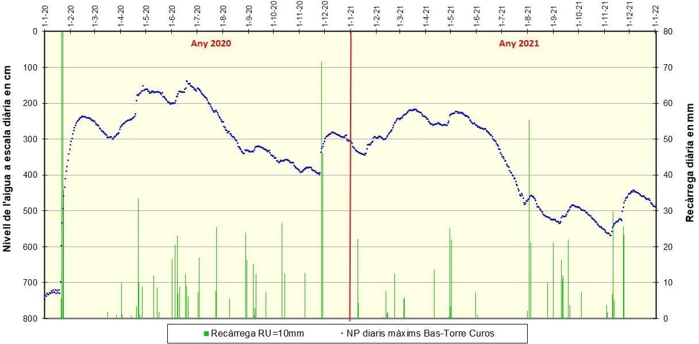

Fig. 4.3.- Variació dels nivells màxims mesurats a escala diària en el limnígraf D-1, situat al pou 371240025 Torre Curos, als anys 2020 i 2021 i recàrrega diària de l’estació Vall d’en Bas amb una reserva d’aigua de 10 mm.

-Des de setembre fins a finals d’any el nivell presenta una oscil·lació relativament suau, d’ascens i descens lligats al períodes de recàrrega dels mesos de setembre i novembre. Així, primer s’observa l’ascens de setembre fins assolir nivells al voltant dels 5 m de fondària, un nou descens a l’octubre fins arribar al nivell més baix d’aquest any 2021 a uns 5,75 m de fondària. Des del màxim del mes de maig fins aquest mínim de principis de novembre l’oscil·lació total ha estat de 3,45 m. Després un nou ascens degut a la recàrrega del mes de novembre en que assoleix un màxim al voltant dels 4,5 m de fondària i, finalment, un nou descens per acabar a finals d’any a uns 5 m de fondària.

En aquest any 2021 els períodes de recàrrega d’hivern i primavera han recuperat i mantingut el nivell piezomètric de l’aqüífer entre 2 i 3 m de fondària fins a mitjans de maig. A partir d’aquest moment, la manca de recàrrega i la forta demanda agrícola provoquen el descens del nivell de manera similar a la d’anys anteriors. Així, les recàrregues de principis d’agost, i les de setembre, han frenat el descens més accentuat que cada any s’observa degut a la gran demanda de reg de l’època estival, però el nivell va descendint fins assolir el mínim, a 5,75 m de fondària, a principis de novembre. Al final, la recàrrega del mes de novembre provoca un ascens i retorna el nivell al voltant dels 5 m de fondària.

Aquest any 2021 presenta un balanç negatiu, de manera que en el conjunt de l’any es dona un descens d’uns 1,8 m, es passa d’una fondària
d’uns 3 m a l’inici d’any, als 4,8 m de final d’any (Fig. 4.3), fruit dels períodes de recàrrega esmentats i també cal considerar que, en els anys de precipitacions menors, els volums d’extracció per a reg agrícola solen ser majors.

Per a situar l’oscil·lació piezomètrica d’aquest any 2021 en el context dels darrers anys, a la Fig. 4.4 es presenta l’evolució registrada des de l’any 2008, fins a finals d’aquest darrer any, 31 de desembre de 2021, l’evolució anterior, del 2005 al 2008 es pot consultar a la memòria de
l’any 2009 (Bach, 2009). A més, s’hi han representat conjuntament les dades de recàrrega diària de l’estació de la Vall d’en Bas (W9), amb una reserva útil d’aigua de 10 mm.

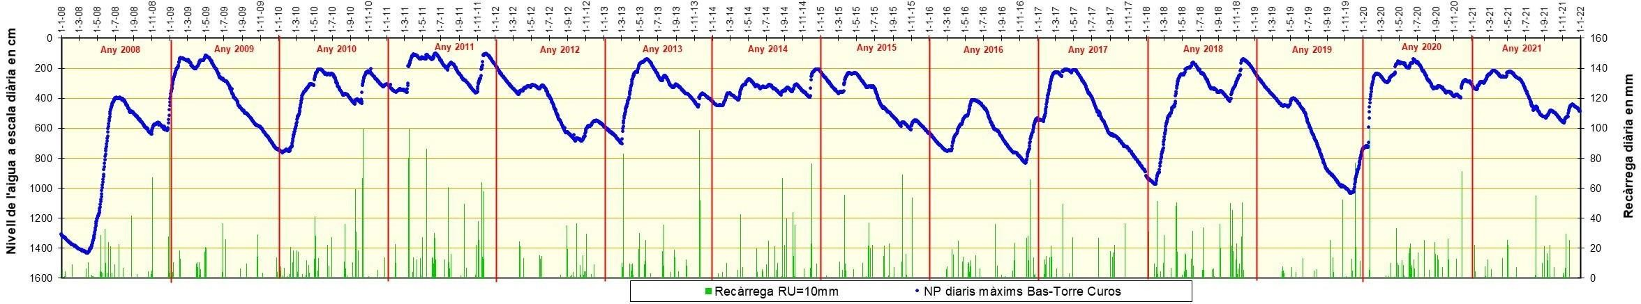

Fig. 4.4.- Variació dels nivells mesurats a escala diària en el limnígraf D-1 situat al pou 371240025 Torre Curos, de l’any 2008 al 2021 i recàrrega diària de l’estació Vall d’en Bas amb una reserva d’aigua de 10 mm.

L’observació d’aquests darrers 14 anys reflecteix una gran variabilitat en l’oscil·lació piezomètrica, d’acord amb la variabilitat de la recàrrega i amb una demanda al llarg de l’any per a ús urbà, industrial i ramader, que s’incrementa des de finals de primavera fins a la tardor pel reg agrícola. L’oscil·lació del nivell d’aquest any 2021 presenta una similitud amb l’oscil·lació registrada al 2015 (Fig. 4.4), en ambdós casos es tracta d’anys amb precipitacions inferiors a la mitjana, precedits d’anys humits, de manera que el nivell d’inici és relativament alt i una part de la
recàrrega que té lloc a la tardor, no pot frenar el descens de la demanda del període estiuenc, de manera que a final d’any hi ha un descens de nivell respecte a l’inicial.

També cal destacar que aquest any 2021 ha trencat la ciclicitat dels anteriors 4 anys pel que fa a la recàrrega, 2017 i 2019 secs i 2018 i 2020 plujosos, que comportava una oscil·lació de més de 8 m de pujada i baixada al nivell de l’aqüífer. En aquest any 2021 l’oscil·lació entre el pic
més alt del mes març de 2,2 m de fondària, al valor més baix a principis de novembre, de 5,7 m, és de 3,5 m. Aquest any permet corroborar que les precipitacions de finals d’hivern i principis de primavera van molt bé per recuperar el nivell, recarregar l’aqüífer, i posar-lo a punt per la gran demanda que comença el mes de maig fins a finals d’estiu, que com s’observa en tots els anys del registre (Fig. 4.4) comporta un descens continuat del nivell, o sigui, de l’aigua emmagatzemada a l’aqüífer.

En el tots els anys registrats fins ara (Fig. 4.4) s’observa que l’aqüífer recupera els nivells alts quan hi ha una recàrrega considerable. Però també descendeix de manera ràpida quan no n’hi ha, a l’any 2008 va arribar a més de 14 m de fondària quan es van encadenar dos anys secs. Tot plegat posa en evidència una certa fragilitat de l’aqüífer al nivell de demanda actual.

-Dades de temperatura de l’aigua

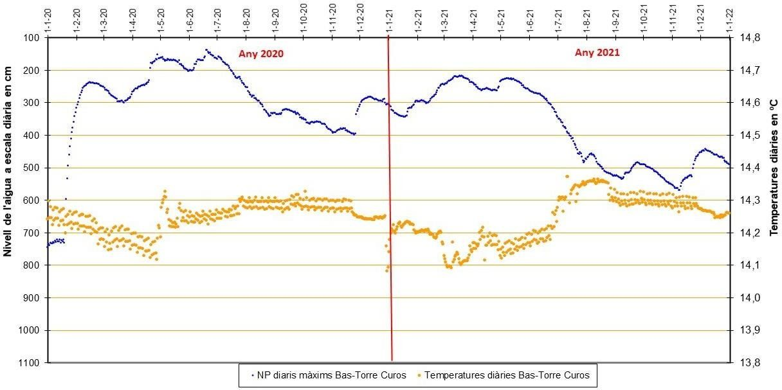
Les mesures del sensor de temperatura d’aquest pou (Fig. 4.5) es presenten com a mitjanes diàries dels valors mesurats a escala horària. En aquest any 2021, s’observa una oscil·lació molt petita, entre 14,09 i 14,37 ºC, amb una mitjana de 14,24 ºC. La temperatura presenta molt poca variació al llarg de tot l’any, uns 0,28 ºC. Els valors més baixos es donen a principis de març i posteriorment van augmentant fins a l’agost, per acabar l’any amb un petit descens. Les recàrregues de tardor i d’hivern, tant la del mes de febrer com la del mes de novembre, comporten un petit descens de la temperatura, mentre que
les de finals de primavera i estiu mantenen la temperatura al nivell més alt. L’oscil·lació de valors que s’observa, és el resultat de
l’increment de temperatura que es dona al posar la bomba del pou en funcionament, així quan està funcionant augmenta en 0,05ºC la temperatura mitjana diària.

Fig. 4.5.- Variació dels nivells i les temperatures mesurats a escala diària en el limnígraf D-1 als anys 2020 i 2021.

Limnígraf D-4: Bas-Estany d’en Mirà (371240048)
FITXA LIMNÍGRAF DIVER |  |  |  | DIVER D - 4
 |  |  | Bas-EstanyMirà
Tipus de sonda= | LevelScout |  | Coordenades (ETRS89)
Localització = | Estany d'en Mirà |  | UTM_X | UTM_Y
nº inventari pou= | 371240048 |  | 453901 | 4666685
Toponímia= | Estany d'en Mirà |  | Cota (m) = | 465
Mesures de camp dels dies de lectura del Diver
 |  | Nivell des de la | Alçada | Nivell des del | Nivell
Data | Hora | referència (m) | referència (m) | terra (m) | piezomètric (m)
24/05/2006 | 18:30 | 5,89 | 0 | 5,89 | 459,11
08/11/2006 | 16:40 | 9,94 | 0 | 9,94 | 455,06
28/03/2007 | 18:00 | sec a 13,13 | 0 | sec | < 451,87
18/01/2008 | 16:36 | sec a 13,14 | 0 | sec | < 451,86
13/06/2008 | 10:45 | 7,52 | 0 | 7,52 | 457,48
10/10/2008 | 13:50 | 7,9 | 0 | 7,9 | 457,1
12/01/2009 | 18:45 | 5,3 | 0 | 5,3 | 459,7
11/05/2009 | 18:55 | 3,45 | 0 | 3,45 | 461,55
08/07/2009 | 18:55 | 5,67 | 0 | 5,67 | 459,33
15/10/2009 | 15:50 | 8 | 0 | 8 | 457
21/01/2010 | 16:20 | 9,37 | 0 | 9,37 | 455,63
09/06/2010 | 15:45 | 5,06 | 0 | 5,06 | 459,94
28/07/2010 | 17:42 | 6,31 | 0 | 6,31 | 458,69
7/10/2010 | 17:10 | 6,96 | 0 | 6,96 | 458,04
24/3/2011 | 15:50 | 3,9 | 0 | 3,9 | 461,1
01/07/2011 | 14:35 | 4,2 | 0 | 4,2 | 460,8
25/11/2011 | 18:55 | 3,37 | 0 | 3,37 | 461,63
07/02/2012 | 17:30 | 5,69 | 0 | 5,69 | 459,31
22/11/2012 | 15:30 | 7,87 | 0 | 7,87 | 457,13
07/02/2013 | 13:20 | 8,47 | 0 | 8,47 | 456,53
05/11/2013 | 11:35 | 6,96 | 0 | 6,96 | 458,04
04/02/2014 | 14:05 | 7,05 | 0 | 7,05 | 457,95
10/07/2014 | 16:36 | 5,65 | 0 | 5,65 | 459,35
27/01/2015 | 16:40 | 5,67 | 0 | 5,67 | 459,33
6/10/2015 | 17:40 | 7,73 | 0 | 7,73 | 457,27
08/02/2016 | 11:45 | 8,82 | 0 | 8,82 | 456,18
05/07/2016 | 18:00 | 7,01 | 0 | 7,01 | 457,99
18/10/2016 | 16:25 | 9,45 | 0 | 9,45 | 455,55
03/01/2017 | 16:16 | 7,4 | 0 | 7,4 | 457,6
11/5/2017 | 15:30 | 5,21 | 0 | 5,21 | 459,79
25/7/2017 | 16:32 | 7,78 | 0 | 7,78 | 457,22
17/10/2017 | 11:22 | 9,2 | 0 | 9,2 | 455,8
03/01/2018 | 17:54 | 10,74 | 0 | 10,74 | 454,26
5/1/2018 | 16:08 | 10,78 | 0 | 10,78 | 454,22
22/3/2018 | 19:20 | 7,25 | 0 | 7,25 | 457,75
28/6/2018 | 12:40 | 4,9 | 0 | 4,9 | 460,1
6/10/2018 | 13:50 | 6,95 | 0 | 6,95 | 458,05
4/1/2019 | 17:56 | 5,34 | 0 | 5,34 | 459,66
4/7/2019 | 14:45 | 8,13 | 0 | 8,13 | 456,87
3/11/2019 | 17:40 | 11,48 | 0 | 11,48 | 453,52
3/1/2020 | 14:05 | 9,38 | 0 | 9,38 | 455,62
11/2/2020 | 15:49 | 5,35 | 0 | 5,35 | 459,65
10/6/2020 | 20:07 | 4,47 | 0 | 4,47 | 460,53
3/10/2020 | 19:48 | 6,17 | 0 | 6,17 | 458,83
2/1/2021 | 16:32 | 5,7 | 0 | 5,7 | 459,3
11/3/2021 | 16:34 | 4,95 | 0 | 4,95 | 460,05
14/7/2021 | 19:28 | 6,71 | 0 | 6,71 | 458,29
30/11/2021 | 16:46 | 6,58 | 0 | 6,58 | 458,42
12/1/2022 | 12:18 | 7,27 | 0 | 7,27 | 457,73

Les dades del limnígraf D-4 es presenten seguint la mateixa estructura que en la utilitzada per a les dades del limnígraf D-1. A la fig. 4.6 es reprodueix la fitxa corresponen a aquest limnígraf de les mesures manuals del nivell realitzades. Aquesta sonda controla el nivell més superficial de
l’aqüífer al·luvial de la Vall d’en Bas, en un pou d’uns 13 metres de fondària.

El sensor actual instal·lat en aquest punt des de l’any 2016, és del tipus “LevelScout”.
Anteriorment hi havia una sonda instal·lada tipus “Diver”, que va donar resultats interpretats com a erronis a partir de l’any 2014, de manera que no es tenen dades de sensors des del 2014 al 2016.

Fig. 4.6.- Fitxa de seguiment de les lectures de nivell del limnígraf D-4 situat al pou 371240048 – Estany d’en Mirà, a la vall d’en Bas.

-Dades del nivell de l’aigua de l’any 2021

Aquest pou no s’utilitza, solament es fa servir com a piezòmetre, per això les dades de nivells horaris s’han passat a escala diària calculant la seva mitjana diària. S’han representat (Fig. 4.7) els resultats obtinguts d’aquest any, juntament amb els de l’any passat, amb les quanties de la recàrrega, també a escala diària, calculades a partir de les precipitacions de l’estació de la Vall d’en Bas, amb una reserva útil d’aigua de 10 mm.

Els valors dels nivells mesurats d’aquest punt de l’aqüífer superficial de la Vall d’en Bas, tenen una evolució molt similar, gairebé idèntica a la descrita per la sonda D-1 situada a l’aqüífer profund d’aquest mateix sistema aqüífer. En l’oscil·lació que presenta s’hi poden reconèixer perfectament els mateixos trets descrits per la sonda D1 però amb unes petites diferències que s’exposen a continuació.

S’observa que l’amplitud de les oscil·lacions són menors en aquest punt D-4 que en el punt D-1. Si ens fixem amb l’oscil·lació de la recuperació inicial, de mitjans de gener a mitjans de març, és d’1,1 m en el D-4 i d’1,3 m en el D-1. Mentre que en el descens estiuenc, des del màxim del mes de maig fins el mínim del de setembre, és de 2,7 m en el D-4 i de 3,1 m en el D-1. Si mirem el descens total, entre el màxim del mes de maig i el valor més baix del mes de novembre al D-4 (Estany d’en Mira) és de 2,9 m i en el D-1 (Torre Curós) és de 3,45 m, la diferència és de més de 0,5 m.

Tal com s’ha comentat en anteriors memòries, aquestes característiques observades es poden interpretar tenint present que estem comparant dos nivells aqüífers diferents, un superficial i l’altre confinat. Així, quan els nivells de l’aqüífer superficial són alts, aquest participa en la recàrrega de les aigües superficials (rius, rieres, surgències) de manera que l’aqüífer no arriba a assolir un nivell estabilitzat més alt perquè els nivells de base dels rius i rieres i el nivell de les surgències actuen de sobreeixidors impedint que s’arribi a valors relativament més alts. En el cas del descens, l’oscil·lació del nivell profund és major perquè ho és també l’extracció d’aigua i perquè el nivell piezomètric de partida de
l’aqüífer superficial era més baix. Per últim, cal remarcar que s’observa una diferència notable en el descens de final d’any, després del màxim de novembre. En aquest punt D-4 es dona un descens molt més accentuat, el nivell de final d’any es situa més de 0,8 m per sota del nivell
mesurat manualment, per aquesta raó, s’interpreta que aquest tram (marcat amb un cercle vermell al gràfic), des del 5 de desembre a finals d’any, els valors no són correctes i corresponen a un mal funcionament del sensor d’aquest punt D-4 (Fig. 4,8).

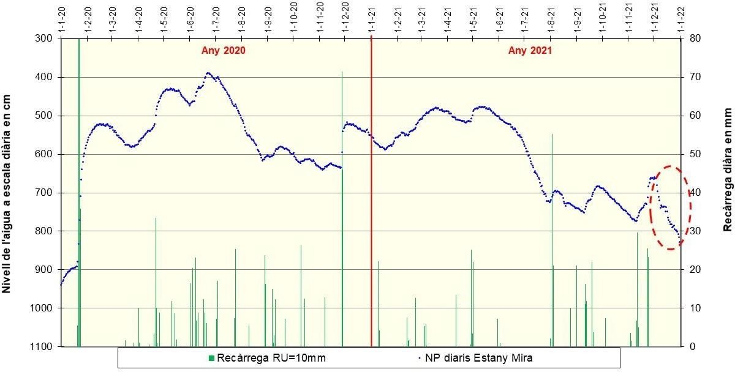

Fig. 4.7.- Variació dels nivells mesurats a escala diària en el limnígraf D-4 situat al pou 371240048 - Estany d’en Mirà, als anys 2020 i 2021 i recàrrega diària de l’estació Vall d’en Bas amb una reserva d’aigua de 10 mm. El cercle vermell marca el tram de valors anòmals.

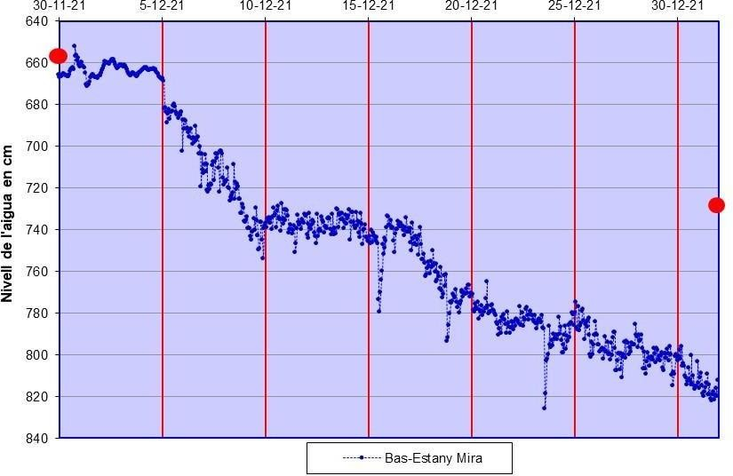
Fig. 4.8.- Variació dels nivells mesurats a escala diària en el limnígraf D-4 situat al pou 371240048 - Estany d’en Mirà, del 30 de novembre al 31 de desembre. Els cercles vermell corresponen al nivell mesurat manualment.

Malgrat aquestes petites diferències, si comparem les
gràfiques de l’oscil·lació dels dos sensors D-1 (Fig. 4.3) i D-4 (fig. 4.7) s’observa que l’evolució piezomètrica presenta les mateixes tendències en els dos casos, de manera que els episodis de recàrrega condicionen de la mateixa manera als dos nivells aqüífers d’aquesta zona.

Igual que en el sensor D1, en aquest any 2021 també les
dades d’aquest sensor D4 mostren un balanç negatiu, de manera que en el conjunt de l’any es dona un descens de 2,7 m, en aquest cas més gran que en el sensor del punt D-1, degut al comentat mal funcionament del sensor al mes de desembre.

Per situar l’oscil·lació piezomètrica d’aquest any 2021 en el context dels darrers anys, es presenta a la figura 4.9 l’evolució registrada des de l’any 2008, fins a finals d’aquest darrer any, 31 de desembre de 2021, l’evolució anterior, del 2005 al 2008 es pot consultar a la memòria de
l’any 2009 (Bach, 2009). A més, s’hi han representat conjuntament les dades de recàrrega diària de l’estació de la Vall d’en Bas (W9), amb una reserva útil d’aigua de 10 mm.

Com s’ha exposat en anteriors memòries, no hi ha informació dels anys 2014 al 2016 per problemes de deriva del sensor anterior. En aquests anys s’han marcat al gràfic, amb cercles vermell, les dades de les mesures manuals preses. L’evolució de la piezometria que s’observa en el conjunt d’aquests 14 anys (Fig. 4.9), presenta la mateixa pauta que la que s’observa del sensor D-1 (Fig. 4.4) en tot el registre, tal com ja s’ha comentat en anys anteriors. Cal ressaltar que, en tot el període de control, l’amplitud de l’oscil·lació és menor en aquest punt que en el D-1, però que la resposta als períodes de recàrrega i d’extracció sense recàrrega és idèntica.

La similitud de l’evolució piezomètrica de tot aquest període de registre obtinguda pels dos sensors D1 i D4, als nivells profund i superficial de
l’aqüífer al·luvial de la Vall d’en Bas, permet considerar que aquests punts són representatius per tenir una visió de l’evolució regional del nivell piezomètric d’aquest aqüífer.

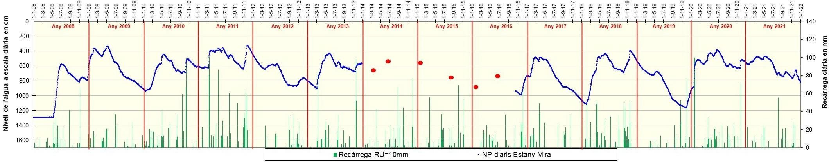
Fig. 4.9.- Variació dels nivells mesurats a escala diària en el limnígraf D-4 situat al pou 371240048 - Estany d’en Mirà, de l’any 2008 al 2021 i recàrrega diària de l’estació Vall d’en Bas amb una reserva útil d’aigua de 10 mm.

-Dades de temperatura de l’aigua

A la Fig. 4.10 es presentes les dades de temperatura mitjana diària, corresponents a l’any 2021. S’observa una suau oscil·lació, semblant a l’any anterior, entre 14,2 ºC de màxima i 14,02ºC de mínima, amb una mitjana de 14,11ºC. La temperatura augmenta una dècima amb la recàrrega, de manera que al mes de març arriba a la temperatura màxima de 14,2ºC, posteriorment descendeix progressivament fins assolir el mínim de 14,02ºC entre mitjans de setembre i principis d’octubre. Finalment torna a pujar, també progressivament, fins assolir una temperatura de
14,11ºC a finals d’any. L’oscil·lació total de 0,18ºC és molt poc significativa. La temperatura d’aquest nivell superficial és lleugerament menor a la del nivell més profund, que a l’any 2021 ha tingut una temperatura mitjana de 14,24ºC.

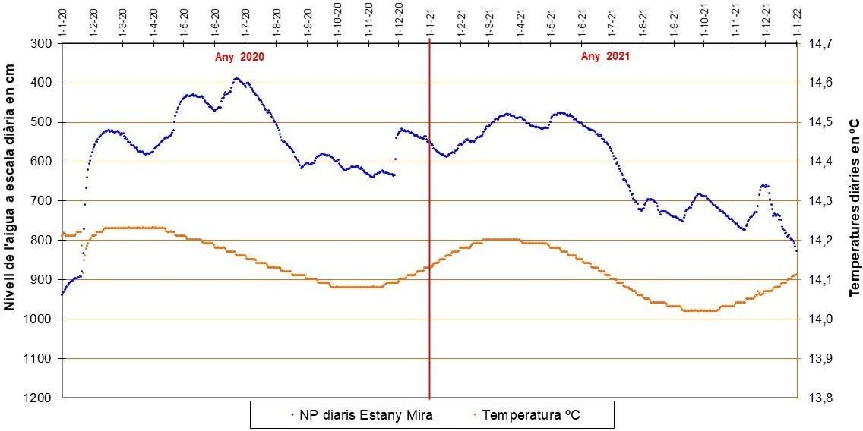
Fig. 4.10.- Variació dels nivells i les temperatures mesurats a escala diària en el limnígraf D-4 (pou 371240048 - Estany d’en Mirà), a l’any 2020 i 2021.

FITXA LIMNÍGRAF DIVER |  |  |  | DIVER D - 2
 |  |  |  | Olot-Emol 1
Tipus de sonda= | LevelScout |  | Coordenades (ETRS89)
Localització = | Olot-Emol |  | UTM_X | UTM_Y
nº inventari pou= | 371180090 |  | 456575 | 4668836
Toponímia= | St. Roc 2 |  | Cota (m)= | 451
Mesures de camp dels dies de lectura del Diver
 |  | Nivell des de la | Alçada | Nivell des del | Nivell
Data | Hora | referència (m) | referència (m) | terra (m) | piezomètric (m)
17/3/2005 | 17,00 | 10,87 | -2,4 | 13,27 | 437,73
5/5/2005 | 17,00 | 10,56 | -2,4 | 12,96 | 438,04
19/5/2005 | 16,00 | 10,67 | -2,4 | 13,07 | 437,93
8/11/2005 | 12,00 | 11,16 | -2,4 | 13,56 | 437,44
1/2/2006 | 16,00 | 8,97 | -2,4 | 11,37 | 439,63
23/2/2006 | 16,25 | 8,45 | -2,4 | 10,85 | 440,15
24/5/2006 | 17:10 | 8,57 | -2,4 | 10,97 | 440,03
8/11/2006 | 16:03 | 11,30 | -2,4 | 13,70 | 437,30
28/3/2007 | 16:55 | 13,29 | -2,4 | 15,69 | 435,31
13/9/2007 | 10:15 | 13,39 | -2,4 | 15,79 | 435,21
24/10/2007 | 10:15 | 13,59 | -2,4 | 15,99 | 435,01
18/1/2008 | 18:02 | 14,40 | -2,4 | 16,80 | 434,20
13/6/2008 | 11:45 | 10,54 | -2,4 | 12,94 | 438,06
10/10/2008 | 12:15 | 9,52 | -2,4 | 11,92 | 439,08
12/1/2009 | 10:15 | 8,58 | -2,4 | 10,98 | 440,02
11/5/2009 | 16:00 | 8,07 | -2,4 | 10,47 | 440,53
8/7/2009 | 10:10 | 8,23 | -2,4 | 10,63 | 440,37
15/10/2009 | 17:20 | 8,61 | -2,4 | 11,01 | 439,99
21/1/2010 | 18:20 | 9,67 | -2,4 | 12,07 | 438,93
9/6/2010 | 17:20 | 8,15 | -2,4 | 10,55 | 440,45
7/10/2010 | 12:20 | 8,24 | -2,4 | 10,64 | 440,36
24/3/2011 | 17:00 | 7,20 | -2,4 | 9,60 | 441,40
1/7/2011 | 12:53 | 8,15 | -2,4 | 10,55 | 440,45
23/11/2011 | 16:50 | 7,60 | -2,4 | 10,00 | 441,00
7/2/2012 | 16:30 | 8,21 | -2,4 | 10,61 | 440,39
02/10/2012 | 19:00 | 9,06 | -2,4 | 11,46 | 439,54
07/02/2013 | 10:30 | 8,64 | -2,4 | 11,04 | 439,96
5/11/2013 | 12:05 | 8,20 | -2,4 | 10,60 | 440,40
4/2/2014 | 10:57 | 8,22 | -2,4 | 10,62 | 440,38
10/07/2014 | 15:57 | 8,08 | -2,4 | 10,48 | 440,52
18/11/2014 | 18:09 | 8,12 | -2,4 | 10,52 | 440,48
27/01/2015 | 9:50 | 8,13 | -2,4 | 10,53 | 440,47
9/6/2015 | 16:50 | 8,05 | -2,4 | 10,45 | 440,55
6/10/2015 | 11:13 | 8,20 | -2,4 | 10,60 | 440,40
8/2/2016 | 10:10 | 8,60 | -2,4 | 11,00 | 440,00
5/7/2016 | 16:45 | 8,14 | -2,4 | 10,54 | 440,46
15/9/2016 | 13:17 | 8,45 | -2,4 | 10,85 | 440,15
18/10/2016 | 13:04 | 8,47 | -2,4 | 10,87 | 440,13
3/1/2017 | 17:19 | 8,27 | -2,4 | 10,67 | 440,33
28/4/2017 | 9:24 | 7,98 | -2,4 | 10,38 | 440,62
25/7/2017 | 9:38 | 8,27 | -2,4 | 10,67 | 440,33
3/1/2018 | 16:45 | 9,22 | -2,4 | 11,62 | 439,38
22/3/2018 | 17:50 | 8,5 | -2,4 | 10,90 | 440,10
28/6/2018 | 10:30 | 8,1 | -2,4 | 10,50 | 440,50
2/10/2018 | 18:45 | 8,23 | -2,4 | 10,63 | 440,37
4/1/2019 | 15:30 | 8,19 | -2,4 | 10,59 | 440,41
4/7/2019 | 12:50 | 8,5 | -2,4 | 10,90 | 440,10
31/10/2019 | 11:50 | 9,64 | -2,4 | 12,04 | 438,96
3/1/2020 | 12:00 | 9,46 | -2,4 | 11,86 | 439,14
11/2/2020 | 14:25 | 7,2 | -2,4 | 9,60 | 441,40
10/6/2020 | 18:00 | 7,96 | -2,4 | 10,36 | 440,64
24/9/2020 | 17:40 | 8,1 | -2,4 | 10,50 | 440,50
25/9/2020 | 17;46 | 8,12 | -2,4 | 10,52 | 440,48
4/1/2021 | 15:30 | 8,05 | -2,4 | 10,45 | 440,55
11/3/2021 | 14:45 | 8,11 | -2,4 | 10,51 | 440,49
14/7/2021 | 16:30 | 8,09 | -2,4 | 10,49 | 440,51
30/11/2021 | 15:17 | 8,2 | -2,4 | 10,60 | 440,40
12/1/2022 | 17:17 | 8,22 | -2,4 | 10,62 | 440,38

Limnígraf D-2: Olot-EMOL (371180090)

En primer lloc, es reprodueix la fitxa utilitzada per a fer el seguiment de les lectures des de l’any 2005 fins a l’actualitat (Fig. 4.11), igual que en la presentació dels altres limnígrafs. Es presenten les lectures manuals del nivell piezomètric realitzades al llarg d’aquest seguiment. Aquest punt controla el primer tram profund permeable de l’aqüífer al·luvial-volcànic de la zona del Parc, també l’anomenem nivell intermedi. Aquest 2021 s’ha continuat mesurant amb la sonda LevelScout i donada la poca oscil·lació s’ha provat de fer mesures cada dues hores, en lloc de mesures cada hora.

Fig. 4.11.- Fitxa de seguiment de les lectures de nivell del limnígraf D-2 situat al pou 371180090 – Olot-Emol, al Pla d’Olot

-Dades del nivell de l’aigua de l’any 2021

Inicialment aquest pou no s’utilitzava, solament es feia servir com a piezòmetre, però a partir del 15 de juny fins a mitjans de setembre s’ha utilitzat també per abocar aigua d’un intercanviador de calor, això representa pel pou un efecte de recàrrega. Per aquest motiu les dades horàries s’han passat a diàries escollint el valor més baix del nivells mesurats, malgrat això, el nivell obtingut està alterat per aquest efecte de recàrrega. Els resultats d’aquest any s’han representat (Fig. 4.12), juntament amb els de l’any passat, amb la recàrrega, també a escala diària, calculada a partir de

les precipitacions de l’estació de la Vall d’en Bas, amb una reserva útil d’aigua de 10 mm. Per poder observar millor les petites oscil·lacions que presenta aquest punt, s’ha ampliat l’escala vertical respecte a la dels sensors exposats fins ara.
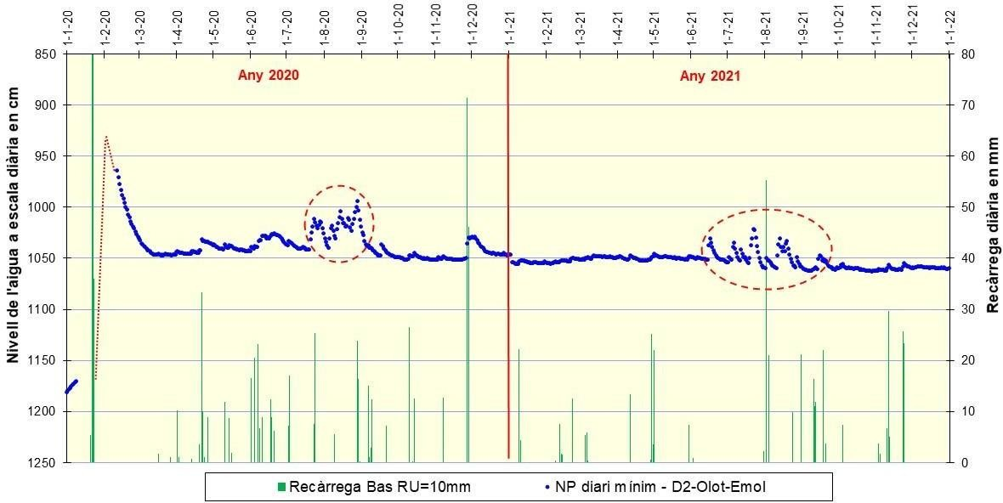
Fig. 4.12.- Variació dels nivells mesurats a escala diària en el limnígraf D-2 situat al pou 371180090 Olot-Emol, als anys 2020 i 2021 i recàrrega diària de l’estació Vall d’en Bas amb una reserva útil d’aigua de 10 mm. Les dades encerclades en vermell corresponen a la interferència amb la recàrrega artificial. Amb punts vermells reconstrucció del possible pic del temporal Glòria.

La tendència de l’evolució del nivell en aquest punt és molt diferent a la descrita a la Vall d’en Bas, s’observa una oscil·lació marcada per uns rangs molt més petits, tant en els ascensos com en els descensos, sense tenir en compte les oscil·lacions provocades per l’efecte recàrrega artificial del pou (Fig. 4.12) l’oscil·lació és menor a 0,2 m. Així, en aquest any 2021 s’observa que el nivell ha tingut aquesta oscil·lació molt
petita al voltant del nivell de referència de 10,5 m de fondària. Així, a principis d’any estava lleugerament per sota, a uns 10,55 m. A partir del mes de març el nivell es situa als 10,5 m i al mes de maig assoleix el màxim a uns 10,46 m. Al mes de juny i fins al setembre s’observen uns petit pics degut a l’efecte recàrrega que comporten ascensos puntuals del nivell diari d’uns 0,2 a 0,3 m, però entre els pics el nivell descendeix
progressivament per sota de 10,5 m fins assolir un mínim de 10,64 m a finals d’octubre. Els episodis de recàrrega per precipitacions del mes de novembre comporten uns petits pics de 0,05 a 0,07 m que modifiquen poc la tendència d’un nivell més o menys estable lleugerament per sota del nivell de referència de 10,5 m.

Aquesta resposta plana del nivell s’atribueix a l’efecte sobreeixidor que comporten les surgències de la zona d’Olot, que contribueixen a limitar l’ascens del nivell, de manera que solament s’observen petits pics d’ascens als períodes de recàrrega importants, sempre que la pressió de
l’aqüífer estigui a un determinat nivell, que correspon a un nivell d’una fondària d’uns 10,5 m, tal com s’observa en aquest any 2021 a la
primavera. Però, si s’observa el descens i/o l’ascens una mica més accentuat quan el nivell es troba per sota o per sobre d’aquesta determinada pressió, com s’observa en els pics del mes de novembre d’aquest any.

Igual que en el sensor de la Vall d’en Bas, en aquest any 2021 també les dades d’aquest sensor D-2 mostren un balanç negatiu, de manera que en el conjunt de l’any es dona un petit descens de 0,06 m, es passa d’una fondària d’uns 10,55 m a l’inici d’any, als 10,61 m de final d’any (Fig. 4.12). Aquesta amplitud total mesurada aquest any en aquest aqüífer, és molt menor a la trobada als aqüífers de la Vall d’en Bas, fruit de
l’efecte sobreeixidor que comporten les surgències tal com s’ha explicat i dels valors de la recàrrega que han mantingut la pressió de l’aqüífer.

Per visualitzar l’oscil·lació piezomètrica d’aquest any 2021 en el context dels darrers anys, a la Fig. 4.13 es presenta l’evolució registrada des de l’any 2008, fins a finals d’aquest darrer any, 31 de desembre de 2021, l’evolució anterior, del 2005 al 2008 es pot consultar a la memòria de
l’any 2009 (Bach, 2009). A més, s’hi han representat conjuntament les dades de recàrrega diària de l’estació de la Vall d’en Bas (W9), amb una reserva útil d’aigua de 10 mm.
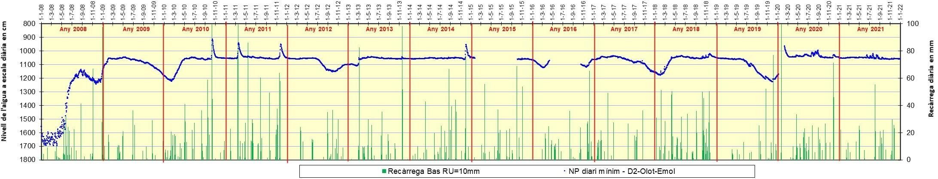
Fig. 4.13.- Variació dels nivells mesurats a escala diària en el limnígraf D-2 situat al pou 371180090 Olot-Emol, des de l’any 2008 al 2021 i recàrrega diària de l’estació Vall d’en Bas amb una reserva útil d’aigua de 10 mm.

L’evolució del nivell d’aquest any 2021, amb aquest tendència plana, sense oscil·lacions remarcables, és molt similar a molts dels anys anteriors, tal com es pot veure a la gràfica de la Fig. 4.13. Aquesta resposta es dona quan l’aqüífer té la recàrrega suficient per mantenir la
pressió en funció de la cota del sobreeixidor i s’assoleix el nivell d’estabilització a uns 10,5 m de fondària. Ara bé, quan la pressió esta per sota d’aquesta cota, el nivell piezomètric descendeix i reflecteix aquesta disminució del volum d’aigua. Tal com s’ha comentat, a partir de l’estiu, malgrat alguns episodis de recàrrega, ha començat a marcar una lleugera tendència al descens, que si no hi ha nous episodis de recàrrega es podran accentuar més.

En l’evolució de la piezometria d’aquest nivell aqüífer al llarg d’aquests 14 anys de registre, s’observa molt bé aquesta resposta en la que el nivell piezomètric no sobrepassa el nivell de 10,5 m més que en els episodis de recàrrega més importants. Per altra banda, quan no hi ha
recàrrega a l’aqüífer, la demanda d’aigua fa descendir el nivell per sota del nivell d’estabilització i llavors es registren les oscil·lacions de nivell d’acord amb els episodis de recàrrega i la demanda d’aigua, de manera que s’arriben a registrar nivell molt baixos com els de l’any 2008, d’uns 17 m de fondària (fig. 4.13). El nivell d’estabilització s’interpreta que ve donat per l’efecte sobreeixidor que causen les surgències associades a aquest nivell aqüífer, les més properes a aquest punt són les fonts de Sant Roc. Per tant, aquest sensor no registra tota l’amplitud de
l’oscil·lació del nivell aqüífer, però si permet saber quan el nivell de pressió de l’aqüífer és suficient per assolir l’anomenat nivell d’estabilització.

-Dades de temperatura de l’aigua

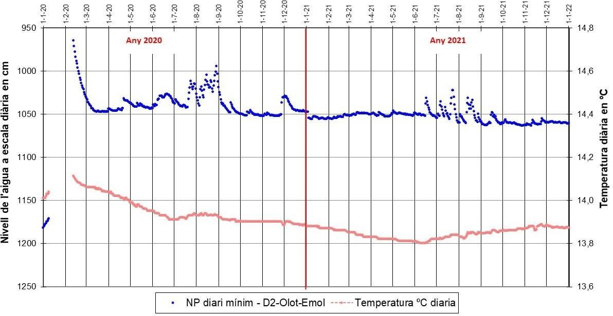
En les temperatures mitjanes diàries representades a la Fig. 4.14, s’observa que l’oscil·lació de la temperatura és molt petita, entre 13,89ºC i 13,8ºC, amb una mitjana de 13,85ºC, lleugerament inferior a la de l’any passat. Les dades de l’any 2021 mostren un suau descens de la temperatura, de menys d’una dècima de grau, des de
principis de l’any fins a mitjans de juny. A continuació, la temperatura ascendeix suaument fins a finals d’any, en que torna al mateix valors de gener. El rang total és molt petit, d’uns 0,09ºC. No sabem quina influència pot tenir
l’efecte de recàrrega artificial de l’estiu en la temperatura.

Fig. 4.14.- Variació dels nivells i les temperatures mesurats a escala diària en el limnígraf D-2 situat al pou 371180090 Olot-Emol als anys 2020 i 2021.

Limnígraf D-3: Olot-EMOL-2 (371180014)
FITXA LIMNÍGRAF DIVER |  |  | DIVER: D - 3
 |  |  |  | Olot-Emol2
Tipus de sonda= | MiniDIVER |  | Coordenades (ETRS89)
Localització = | Olot-Emol-2 |  | UTM_X | UTM_Y
nº inventari pou= | 371180014 |  | 456571 | 4668836
Toponímia= | St. Roc 1 |  | Cota (m) = | 451
Mesures de camp dels dies de lectura del Diver
 |  | Nivell des de la | Alçada | Nivell des del | Nivell
Data | Hora | referència (m) | referència (m) | terra (m) | piezomètric (m)
24/5/2006 | 17:00 | 5,91 | -2,4 | 8,31 | 442,69
8/11/2006 | 16:25 | 10,17 | -2,4 | 12,57 | 438,43
28/3/2007 | 17:10 | 13,39 | -2,4 | 15,79 | 435,21
13/9/2007 | 10:20 | 13,15 | -2,4 | 15,55 | 435,45
24/10/2007 | 10:40 | 11,63 | -2,4 | 14,03 | 436,97
18/1/2008 | 18:02 | 12,23 | -2,4 | 14,63 | 436,37
13/6/2008 | 12:15 | 4,72 | -2,4 | 7,12 | 443,88
10/10/2008 | 12:40 | 5,20 | -2,4 | 7,60 | 443,40
12/1/2009 | 10:35 | 5,12 | -2,4 | 7,52 | 443,48
11/5/2009 | 16:30 | 0,57 | -2,4 | 2,97 | 448,03
8/7/2009 | 10:30 | 5,26 | -2,4 | 7,66 | 443,34
15/10/2009 | 17:40 | 8,14 | -2,4 | 10,54 | 440,46
21/1/2010 | 18:30 | 8,71 | -2,4 | 11,11 | 439,89
9/6/2010 | 17:30 | 5,70 | -2,4 | 8,10 | 442,90
7/10/2010 | 12:40 | 5,34 | -2,4 | 7,74 | 443,26
24/3/2011 | 17:12 | 5,13 | -2,4 | 7,53 | 443,47
01/07/2011 | 13:05 | 2,89 | -2,4 | 5,29 | 445,71
23/11/2011 | 17:15 | 5,86 | -2,4 | 8,26 | 442,74
07/02/2012 | 16:40 | 6,65 | -2,4 | 9,05 | 441,95
02/10/2012 | 19:10 | 9,29 | -2,4 | 11,69 | 439,31
07/02/2013 | 10:40 | 8,17 | -2,4 | 10,57 | 440,43
5/11/2013 | 12:10 | 6,70 | -2,4 | 9,10 | 441,90
4/2/2014 | 11:00 | 7,61 | -2,4 | 10,01 | 440,99
10/07/2014 | 15:56 | 6,16 | -2,4 | 8,56 | 442,44
18/11/2014 | 18:12 | 4,72 | -2,4 | 7,12 | 443,88
27/01/2015 | 10:05 | 4,75 | -2,4 | 7,15 | 443,85
9/6/2015 | 17:02 | 6,70 | -2,4 | 9,10 | 441,90
6/10/2015 | 11:26 | 6,20 | -2,4 | 8,60 | 442,40
8/2/2016 | 10:30 | 8,98 | -2,4 | 11,38 | 439,62
5/7/2016 | 16:55 | 7,70 | -2,4 | 10,10 | 440,90
15/9/2016 | 13:19 | 8,05 | -2,4 | 10,45 | 440,55
18/10/2016 | 13:15 | 7,07 | -2,4 | 9,47 | 441,53
3/1/2017 | 17:37 | 6,60 | -2,4 | 9,00 | 442,00
28/4/2017 | 9:40 | 6,04 | -2,4 | 8,44 | 442,56
25/7/2017 | 10:15 | 8,97 | -2,4 | 11,37 | 439,63
3/1/2018 | 17:23 | 10,91 | -2,4 | 13,31 | 437,69
22/3/2018 | 18:08 | 6,56 | -2,4 | 8,96 | 442,04
28/6/2018 | 11:05 | 5,9 | -2,4 | 8,30 | 442,70
2/10/2018 | 19:05 | 7,7 | -2,4 | 10,10 | 440,90
4/1/2019 | 15:54 | 5,45 | -2,4 | 7,85 | 443,15
4/7/2019 | 13:10 | 7,23 | -2,4 | 9,63 | 441,37
31/10/2019 | 12:05 | 12,25 | -2,4 | 14,65 | 436,35
3/1/2020 | 12:20 | 10,21 | -2,4 | 12,61 | 438,39
11/2/2020 | 14:37 | 5,41 | -2,4 | 7,81 | 443,19
10/6/2020 | 18:10 | 3,72 | -2,4 | 6,12 | 444,88
24/9/2020 | 17:56 | 4,9 | -2,4 | 7,30 | 443,70
4/1/2021 | 15:43 | 5,63 | -2,4 | 8,03 | 442,97
11/3/2021 | 14:58 | 6,25 | -2,4 | 8,65 | 442,35
14/7/2021 | 16:40 | 7,77 | -2,4 | 10,17 | 440,83
30/11/2021 | 15:38 | 7,65 | -2,4 | 10,05 | 440,95
12/1/2022 | 17:30 | 8,07 | -2,4 | 10,47 | 440,53

Aquest punt controla un dels nivells més profunds de l’aqüífer al·luvial-volcànic de la zona del
Parc, està situat en un pou d’uns 98 metres de fondària. En aquest punt hi ha instal·lat un sensor MiniDiver des del 14 de setembre de 2016, que en aquest any 2021 ha funcionat correctament. En primer lloc es reprodueix la fitxa utilitzada per a fer el seguiment de les lectures des de l’any 2006 fins a l’actualitat, on es recullen les mesures manuals fetes al llarg de l’any (Fig. 4.15).

Fig. 4.15.- Fitxa de seguiment de les lectures de nivell del limnígraf D-3 situat al pou 371180014
– Olot-Emol-2, al Pla d’Olot.

-Dades del nivell de l’aigua de l’any 2021

La gràfica a escala horària presenta diàriament un gran rang d’oscil·lació que s’interpreten degut a la influència d’importants extraccions en pous veïns, perquè el pou on s’ha instal·lat el sensor s’explota solament de manera ocasional. L’oscil·lació a nivell diari és molt superior a les comentades en els altres punts, fet que fa qüestionar els conceptes de nivell estàtic i nivell
dinàmic en l’estudi de l’evolució piezomètrica. Per il·lustrar les característiques de l’oscil·lació diària del nivells, s’ha escollit la setmana del 19 al 25 d’abril de 2021 (Fig. 4.16). Es mostra
l’oscil·lació del nivell a escala horària, de manera que es pot observar una ciclicitat de les oscil·lacions a escala diària, els 7 dies de la setmana, amb una amplitud diària, en aquest mes
d’abril d’uns 2,5 m. En general, cap a les 14h comença el descens del nivell, en aquesta setmana

escollida, primer un sol pou que comporta un petit descens de 0.3 m i, després cap a les 21h, per terme mig, (algun dia a les 23h) continua el bombeig amb un altre pou que comporta el descens més gran de més de 2 m, que fan el total dels 2,5 m, així de manera seguida fins les 9h del matí del dia següent, llavors el nivell comença una fase de recuperació fins a les 14h, quan el bombeig s’inicia i el cicle torna a començar.

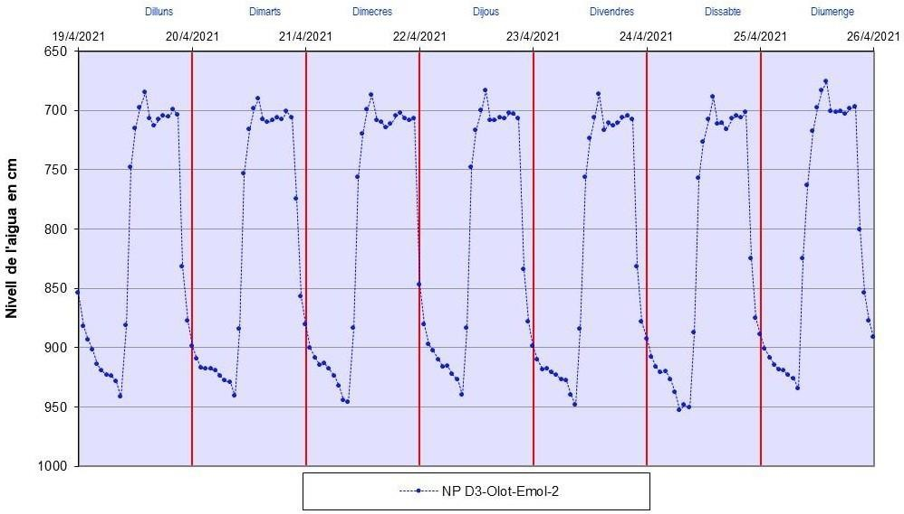
Fig. 4.16.- Variació dels nivells mesurats a escala horària en el limnígraf D-3, pou 371180014 Olot-Emol-2, a la setmana del 19 al 25 d’abril de 2021.

El pou on està instal·lat el sensor s’utilitza de manera esporàdica amb cabals d’extracció petits (3 m³/h), per això, aquest cicle observat en l’oscil·lació dels nivells, s’interpreta com el resultat d’un bombeig regular, molt intens i continuat en el temps, que en aquesta setmana
observada d’aquest any 2021, està funcionant un total d’unes 19 h amb cabals d’extracció molt considerables per tal de donar aquest descens. Quan s’atura el bombeig el nivell puja, tendeix a recuperar el nivell estàtic però, tal com s’observa (Fig. 4.16), per la distància entre els punts de nivell més alt no sembla que s’assoleixi l’estabilització, perquè el bombeig comença de nou per iniciar un altre cicle. Un bombeig d’aquestes característiques s’interpreta que solament pot correspondre als pous d’abastament d’aigua potable a la ciutat d’Olot, que tenen fondàries al voltant dels 100 m i exploten el mateix nivell profund que el pou de control del sensor. Estan situats a la zona del Parc nou, relativament propers al punt de registre Olot-EMOL, a uns 650 m de distància. Segons dades de Sorea treuen de 8.000 a 10.000 m³/dia. A aquest bombeig constant de l’abastament d’Olot segur que se li afegeixen altres extraccions procedents de pous propers que són d’ús industrial. Per tant, la suma de totes les extraccions d’aquest nivell, que és molt productiu, queden reflectides en el registre d’aquest sensor.

Per tenir una representació de l’oscil·lació piezomètrica el menys distorsionada possible, cal minimitzar aquesta fluctuació diària observada.
Així, s’ha optat per triar, com a valor representatiu més proper al nivell estàtic mesurat en aquest punt, el valor diari de nivell més alt (nivell màxim), més proper al nivell del terra (el valor de fondària mínima) a partir de les dades horàries mesurades. Aquest nivell representa el valor al que tendeix a tornar el nivell sense l’afectació de les extraccions (Fig. 4.17). També s’hi han representat les dades de la recàrrega diària calculada de l’estació Vall d’en Bas amb una reserva útil d’aigua de 10 mm, a escala diària (Fig. 4.17).

L’evolució de l’oscil·lació del nivell (Fig. 4.17) segueix la mateixa pauta que s’ha descrit pel sensor D-1 al pou Torre Curós de la Vall d’en Bas. S’hi poden distingir els trams que s’han exposat amb les mateixes tendències, es poden superposar els gràfics i s’observa que els punts d’inflexió que marquen l’oscil·lació es donen aproximadament al mateix temps, malgrat la incertesa de l’estabilització del nivell en aquest punt.

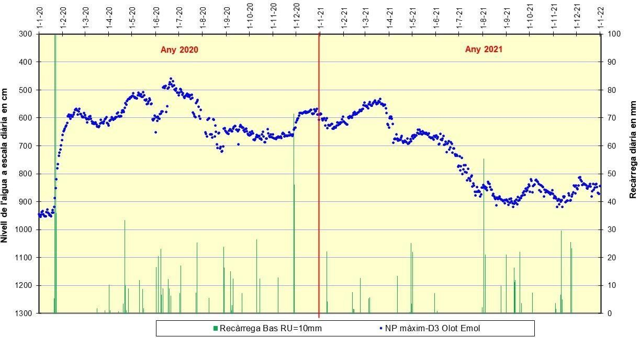

Fig. 4.17.- Variació dels nivells mesurats a escala diària, nivell més alt de les dades horàries, en el DIVER D-3 del pou 371180014 Olot-Emol-2, als anys 2020 i 2021, i recàrrega diària de l’estació Vall d’en Bas amb una reserva útil d’aigua de 10 mm.

L’oscil·lació total entre el màxim del mes de març i el mínim del mes de novembre és similar en aquest any 2021, 3,5 m al D-1 (Torre-Curós) i 3,7 m en aquest punt D-3 (Olot-Emol-2). La diferència entre les dues evolucions piezomètriques és el rang de l’oscil·lació, segons l’època de
l’any en que es dona la recàrrega o l’extracció d’aigua de l’aqüífer. Per exemple, la recuperació de nivell en les primeres recàrregues de gener i febrer, comporten un ascens de 1,3 m al D-1 i solament 0,9 m en aquest D-3. Però el descens següent, abans de la recàrrega de primavera, és de 0,45 m al D-1 i de 1,43 m al D-3, això fa que el pic de recàrrega següent sigui molt menor al D-3 que al D-1 (Fig. 4.17). Aquestes diferències poden ser degudes al règim d’extracció de les dues zones, fins a la primavera encara no hi ha a la vall d’en Bas la demanda important per a reg agrícola, mentre que a la zona d’Olot, l’extracció d’abastament urbà i industrial té continuïtat tot l’any. Cal tenir en compte la incertesa del valor estabilitzat en aquest punt, però en aquest cas forma part de la pressió a la que està sotmès aquest nivell aqüífer en aquesta zona d’Olot.

Si ens fixem en el descens des del mes de maig fins el nivell més baix del mes de novembre, és de 3,45 m al D-1 i de 2,75 m al D-3. Ara observem un major descens a la vall d’en Bas, hi ha una diferència de 0,7 m, que indica una major extracció d’aigua a la vall d’en Bas, deguda a la demanda agrícola. Dels dos pics que s’observen, un a l’octubre i altre al desembre, corresponen als altres moments de recàrrega, en el primer cas també es dona una oscil·lació una mica més gran en el sensor D-3 de la zona d’Olot, respecte a la vall d’en Bas, sembla que encara pot haver-hi un cert efecte de l’important extracció d’aigua per a reg agrícola. En el segon, al desembre, l’oscil·lació torna a ser més gran a la vall d’en Bas, potser com a resposta a una menor extracció en aquesta època.

Les dades de l’any 2021 en aquest sensor D-3 reflecteixen un balanç negatiu, com en les mesures dels altres limnígrafs, de manera que en tot l’any es dona un descens d’uns 2,8 m, des dels 5,9 m de l’inici d’any, als 8,7 m a final d’any (Fig. 4.17). Aquesta amplitud total mesurada en aquest aqüífer, és una mica més gran a la trobada a l’aqüífer profund de la Vall d’en Bas, en el sensor D-1, amb ascens anual de menys de 2 m.

Per visualitzar l’oscil·lació piezomètrica d’aquest any 2021 en el context dels darrers anys, s’han representat (Fig. 4.18) els valors diaris de nivell més alt (NP màxim), des de l’any 2008 fins al 2021, juntament amb les dades de recàrrega diària de l’estació Vall d’en Bas amb una reserva útil

d’aigua de 10 mm, per a poder tenir una primera aproximació a l’evolució de l’oscil·lació dels nivells i la recàrrega produïda per les precipitacions a nivell interanual.

L’evolució dels nivells en aquest any 2021 té una certa similitud amb l’any 2015. Reflecteixen una situació en la que el nivell d’inici és relativament alt, amb una primera recàrrega efectiva abans de la primavera i una posterior que té lloc a la tardor, que no pot frenar el descens de la demanda del període estiuenc, de manera que a final d’any hi ha un descens de nivell respecte a l’inicial. Altres anys anteriors també han reflectit situacions de precipitacions anuals inferiors a la mitjana, amb una recàrrega prèvia a la primavera que comporta un ascens del nivell i una altra a la tardor que no és suficient per contrarestar l’extracció estiuenca, per exemple, els anys 2012, 2013, 2015, 2016 entre altres.
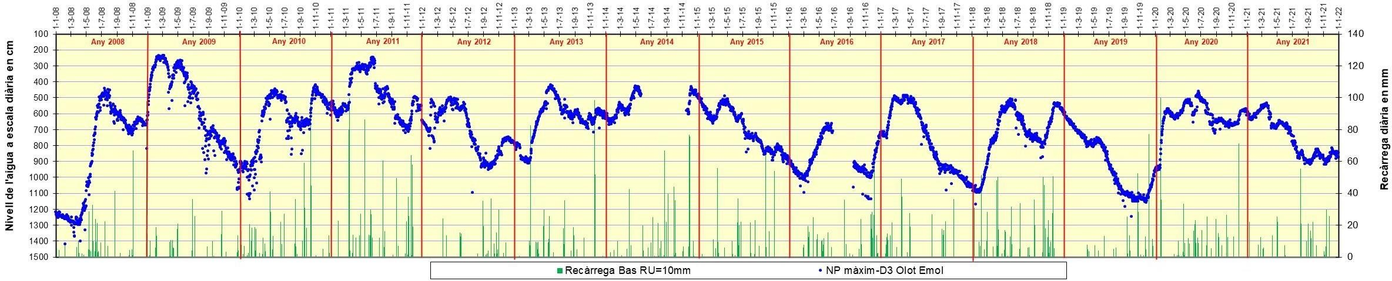
Fig. 4.18.- Variació dels nivells mesurats a escala diària, nivell més alt de les dades horàries, en el DIVER D-3 del pou: 371180014 Olot-Emol-2, des de l’any 2008 al 2021 i recàrrega diària de l’estació Vall d’en Bas amb una reserva útil d’aigua de 10 mm.

La visió de conjunt de les totes les dades obtingudes al llarg dels darrers 14 anys (Fig. 4.18) permet observar una tendència general semblant a la exposada per l’oscil·lació del punt D-1 a la vall d’en Bas (Torre Curos, Fig. 4.4), malgrat que en aquest cas hi ha una certa imprecisió en la situació del nivell estàtic a nivell diari, degut a l’explotació tan intensa a la que està sotmès aquest aqüífer, tal com queda reflectit en la gràfica

pels nombrosos punts que es situen fora de la tendència general de l’oscil·lació, que són un reflex de que no s’ha arribat a estabilitzar el nivell després d’una extracció molt prolongada (Fig. 4.18).

-Dades de temperatura de l’aigua

Les temperatures mitjanes d’aquest any 2021 (Fig. 4.19) presenten una oscil·lació entre els 13,66ºC i els 15,11ºC, per tant una variació
d’aproximadament 1,45ºC, amb una mitjana de 13,9ºC. En l’inici d’aquest any continua la temperatura estabilitzada al voltant dels 13,7 ºC. A partir del juliol comença a donar-se uns ascens puntuals de temperatura, que arriben fins el 15ºC, caldria comprovar si l’efecte d’utilitzar
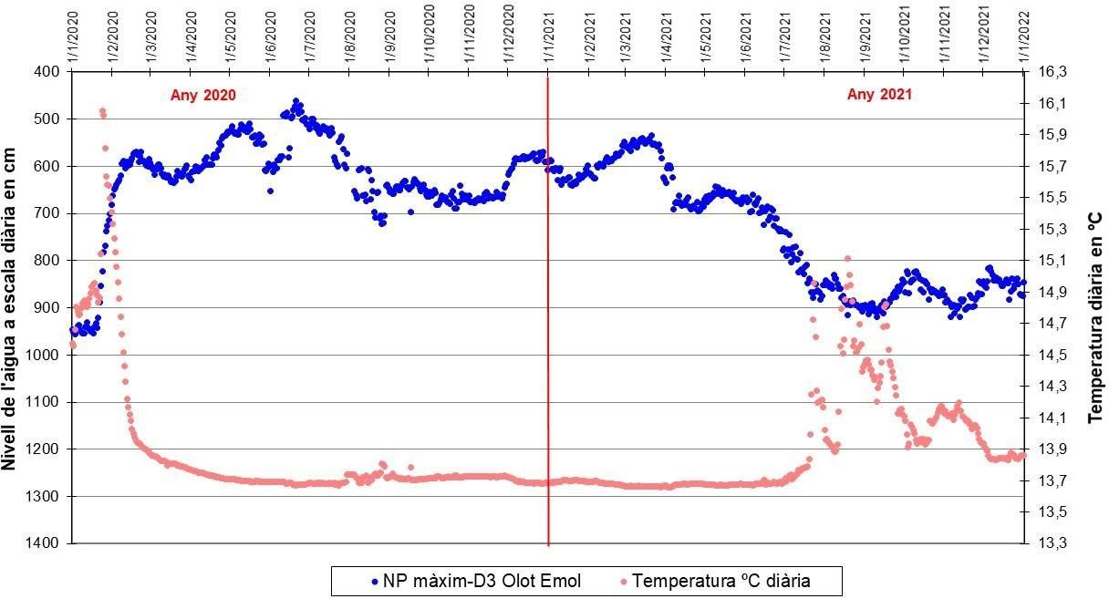
l’aigua d’aquest pou per un intercanviador de calor pot donar lloc a aquests increments de temperatura. També cal considerar les recàrregues dels mesos d’agost i setembre
que corresponen a aigües més càlides .

Fig. 4.19.- Variació dels nivells i les temperatures mesurats a escala diària en el limnígraf D-3, pou 371180014 Olot-Emol-2, als
anys 2019 i 2020.

Limnígraf D-9: P1 Olot-Meats (381150214)
FITXA LIMNÍGRAF
Tipus de sonda= | LEVELSCOUT |  | Sensor: D - 9
nº Instrument = | pn: 2Q21114 |  | P-1 Olot-Meats
nº sèrie = | 21904022 | Tipus mesura = |  | Nivell aigua i temperatura
Localització = | Plaça Unió Europea |  | Coordenades (ETRS89)
nº inventari pou= | 381150214 |  | UTM_X | UTM_Y
Toponímia= | P-1 Olot-Meats |  | 457255 | 4671355
Profunditat (m)= | 31 |  | Cota (m) = | 421,6
Llargada del fil (m)= | 30
Nivell de l'aigua | Rang nivell (m)= |  | 25
 |  | Resolució = | 0,1 cm
Temperatura | Rang temperatura = |  | -20 a +80ºC
 |  | Precisió = | 0,1 ºC
 | Data inici = | 18-1-19 19:00 | Perdut | Nou inici = | 2-11-19 11:00
Mesures de camp dels dies de lectura del Diver
 |  | Nivell des de la | Alçada | Nivell des del | Nivell
Data | Hora | referència (m) | referència (m) | terra (m) | piezomètric (m)
10/1/2019 | 15:15 | 19,08 | 0 | 19,08 | 402,52
18/1/2019 | 18:14 | 19,19 | 0 | 19,19 | 402,41
19/01/2019 | 12:20 | 19,14 | 0 | 19,14 | 402,46
20/06/2019 | 11:00 | 21,56 | 0 | 21,56 | 400,04
22/7/2019 | 09:25 | 22,24 | 0 | 22,24 | 399,36
13/09/2019 | 14:00 | 22,85 | 0 | 22,85 | 398,75
02/11/2019 | 10:30 | 22,92 | 0 | 22,92 | 398,68
02/11/2019 | 10:45 | 22,95 | 0 | 22,95 | 398,65
3/1/2020 | 13:20 | 22,72 | 0 | 22,72 | 398,88
04/02/2020 | 14:10 | 20,15 | 0 | 20,15 | 401,45
10/06/2020 | 19:40 | 17,50 | 0 | 17,5 | 404,10
26/9/2020 | 18:15 | 18,15 | 0 | 18,15 | 403,45
2/1/2021 | 17:05 | 18,74 | 0 | 18,74 | 402,86
11/03/2021 | 12:15 | 19,02 | 0 | 19,02 | 402,58
14/7/2021 | 14:55 | 19,48 | 0 | 19,48 | 402,12
30/9/2021 | 12:45 | 19,60 | 0 | 19,6 | 402,00
30/11/2021 | 11:36 | 20,15 | 0 | 20,15 | 401,45
12/1/2022 | 11:37 | 20,64 | 0 | 20,64 | 400,96

Aquest sensor està situat en un piezòmetre de 31 m de fondària, construït l’any 2018 a petició de l’Agència Catalana de l’Aigua (ACA) a l’empresa OLO-MEATS, al polígon industrial del Pla de Baix, al nord de ciutat d’Olot i al marge dret de la riera de Riudaura. Aquest punt controla l’aqüífer situat en uns nivells de sorres situats entre 17 i 28 m de fondària, sota una colada de lava del Pla d’Olot.

A la Fig. 4.20 es reprodueix la fitxa d’aquest limnígraf, utilitzada per a fer el seguiment de les lectures des de l’inici fins l’actualitat. S’hi poden observar les característiques del sensor LevelScout i de la seva instal·lació, així com les mesures manuals realitzades del nivell de
l’aigua.

Fig. 4.20.- Fitxa de seguiment de les lectures de nivell del limnígraf D-9 situat al piezòmetre 381150214 – P-1Olot-Meats al Pla d’Olot.

-Dades del nivell de l’aigua de l’any 2021

Per tenir una primera aproximació a la tipologia de la demanda d’aigua d’aquesta zona es presenta, a partir de les mesures horàries (Fig. 4.21), una mostra de la fluctuació del nivell piezomètric al llarg d’una setmana. Com a exemple s’ha escollit la setmana del 19 al 25 d’abril de 2021 en la

que no hi ha precipitacions. S’observa un descens del nivell de dilluns a divendres, d’uns 0,15 a 0,2 m i una recuperació (d’uns 0,07m) fins el diumenge al migdia quan sembla que torna a iniciar-se la demanda. A nivell diari s’observen unes oscil·lacions menors, d’ascens i descens del nivell piezomètric, a escala centimètrica. La demanda més important que genera el descens de nivell més pronunciat i continu sembla està
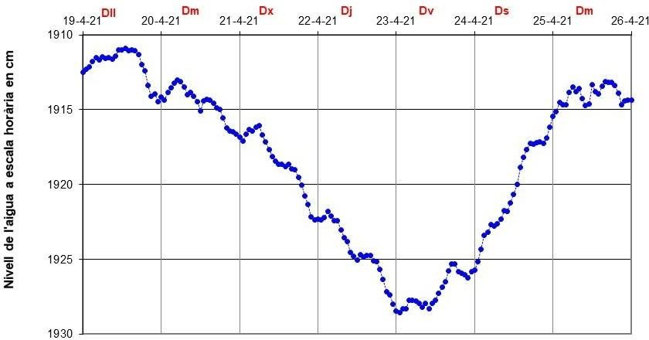
lligada a una demanda de tipus industrial que atura la seva activitat el cap de setmana, d’acord amb la ubicació del piezòmetre al polígon industrial.

Fig. 4.21.- Variació dels nivells mesurats a escala horària en el limnígraf D-9, P-1 Olot-Meats, a la setmana del 19 al 25 d’abril de 2021.

Per poder analitzar l’evolució general del nivell piezomètric d’aquest any 2021, s’ha calculat la mitjana a nivell
diari a partir de les dades horàries. Aquests valors diaris es presenten juntament amb les dades de la recàrrega diària calculada de l’estació Vall d’en Bas, amb una reserva útil d’aigua de 10 mm, a escala diària (Fig. 4.22). La línia resultant que mostra l’evolució anual reflecteix l’oscil·lació descrita a nivell setmanal, de manera que s’hi observa aquesta oscil·lació que li dona una forma de dents de serra.

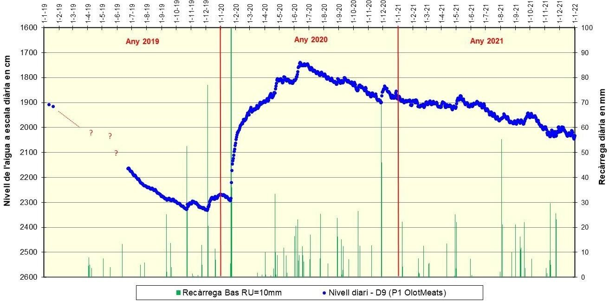

Fig. 4.22.- Variació dels nivells mesurats a escala diària, mitjana de les dades horàries, en el limnígraf D-9 situat al pou 381150214 – P-1 Olot-Meats al Pla d’Olot, de l’any 2019 al 2021 i recàrrega diària de l’estació Vall d’en Bas amb una reserva útil d’aigua de 10 mm.

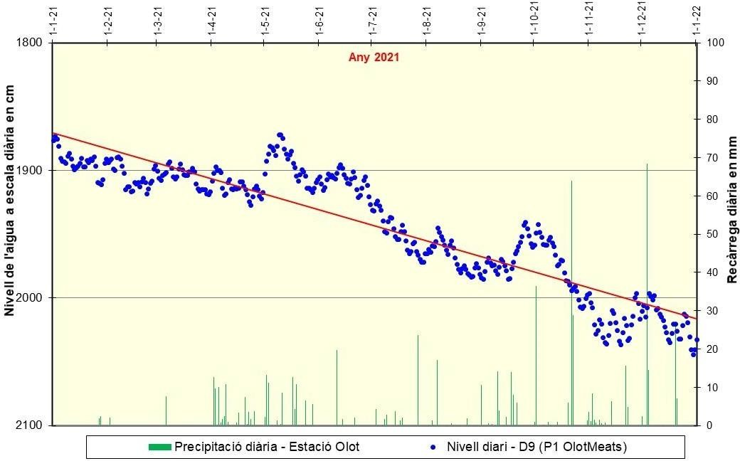
Les dades d’aquest any 2021 reflecteixen una tendència progressiva al descens del nivell piezomètric al llarg de tot l’any, malgrat s’observen uns pics d’ascens lligats als episodis de recàrrega, tal com s’ha descrit pels altres sensors, però amb unes diferències que s’exposen a continuació. Fins al mes de maig es dona un lleuger descens del nivell amb petites oscil·lacions menors als 0,2 m. El primer pic ben visible, d’uns 0,55 m d’ascens del nivell, és el del mes de maig, en el que s’assoleix el nivell piezomètric més alt de tot l’any a una fondària d’uns 18,7 m. A partir d’aquest moment comença el descens fins a final d’any (Figs. 4.22 i 423), en el que sobresurten uns pics d’ascens associats als episodis de recàrrega. Els més representatius són: el del mes de juny (0,2 m d’ascens), el del mes d’agost (0,24 m d’ascens), el del mes de setembre (0,45 m d’ascens) i el de novembre-desembre (0,4 m
d’ascens).

Fig. 4.23.- Variació dels nivells mesurats a escala diària, mitjana de les dades horàries, en el limnígraf D-9 situat al pou 381150214 – P-1 Olot-Meats al Pla d’Olot, de l’any 2021 i precipitació diària a l’estació d’Olot.

Així, la tendència de l’oscil·lació piezomètrica d’aquest any 2021 és d’un descens del nivell, tal com mostra la línia de tendència de la Fig. 4.23, de manera que els episodis de recàrrega, en un any de precipitació propera a la mitjana, no han estat suficients per compensar
l’extracció d’aquesta zona. La pèrdua de nivell és des de principis fins a finals d’any d’1,64 m.

Aquest rang d’oscil·lació anual és inferior al mesurat al sensor D-3 de la zona de Sant Roc, que el té de 2,8 m, però està més proper al de la vall d’en Bas (D-1) de 1,8 m. De totes maneres, l’oscil·lació entre el nivell més alt de l’any i el més baix, en aquest punt del sensor D-9 va ser en el 2021 de 1,72 m, mentre que en el sensor D-1 de la vall d’en Bas fou de 3,45 m i el del sensor D-3 de Sant Roc de 3,7 m, per tant molt superiors. Així, l’oscil·lació del nivell és similar als altres sensors però de menor amplitud. En conjunt, les dades d’aquest sensor D-9 situat al piezòmetre d’Olot-Meats, reflecteixen que l’aqüífer d’aquesta zona és sensible i es recupera en els episodis de recàrrega, però les diferències exposades
respecte als altres sensors semblen indicar que no segueix exactament el mateix patró definit a la Vall d’en Bas i que continua a la zona de Sant Roc del Pla d’Olot, que segueix el curs del riu Fluvià. Aquestes diferències poden ser degudes a que la zona de recàrrega en aquest cas està lligada a la conca i el traçat de la riera de Riudaura de la que de moment no sabem si les precipitacions van ser de diferent quantia, ni si la
morfologia de la conca i els trets geològics d’aquesta zona fan que es justifiquin aquests canvis observats. També cal considerar que en aquesta zona del Pla de Baix la demanda és més constant al llarg de tot l’any perquè sobre tot és de tipus industrial. Aquesta diferència en la demanda també podria comportar canvis en l’evolució de la piezometria. Caldrà observar el comportament del nivell de l’aigua en un període més llarg per esbrinar-ho.

-Dades de temperatura de l’aigua

Les temperatures mitjanes d’aquest any 2021 (Fig. 4.24) presenten una oscil·lació entre els 14,98ºC i els 15,29ºC, per tant una variació molt petita d’uns 0,3ºC, amb una mitjana de 15,11ºC. En conjunt de les temperatures mesurades aquest any són inferiors a les de l’any passat.
S’observa com la temperatura ha anat descendint fins la recàrrega dels mesos d’agost i setembre en que assoleix el màxim, per a continuació tornar a descendir fins a finals d’any. El més rellevant és que aquest any es tornen a donar uns petits pics d’increment de la temperatura que es comprova que corresponen a cadascun dels episodis de recàrrega, els increments més alts es donen a la estiu (Fig. 4.24).

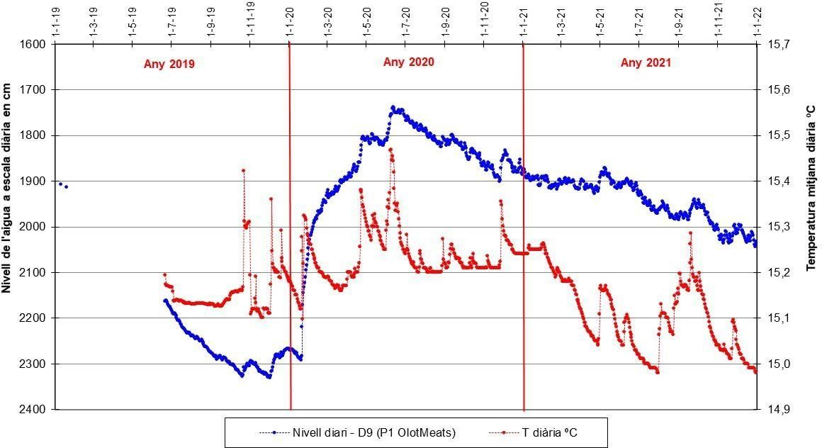

Fig. 4.24.- Variació dels nivells i les temperatures mesurats a escala diària en el Limnígraf D-9 situat al pou 381150214 – P-1Olot-Meats al Pla d’Olot, l’any 2019 al 2021.

Limnígraf D-10: Roquer (381150200)

Aquest sensor s’ha instal·lat aquest any 2021, el dia 1 d’abril. Està situat en un pou d’uns 30 m de fondària, construït l’any 1985, per abastar d’aigua a la urbanització Mas Roquer de la vall de Bianya. Posteriorment es va cedir a l’Ajuntament de la Vall de Bianya i actualment no
s’utilitza, però es podria fer servir en cas de necessitat. Aquest punt controla l’aqüífer situat en uns nivells de sorres i graves situats entre 17 i 27 m de fondària, sota una colada de lava procedent del Pla d’Olot, segurament del volcà la Garrinada.

A la Fig. 4.25 es reprodueix la fitxa d’aquest limnígraf, utilitzada per a fer el seguiment de les lectures des de l’inici fins l’actualitat. S’hi poden observar les característiques del sensor LevelScout i de la seva
FITXA LIMNÍGRAF
Tipus de sonda= | LEVELSCOUT |  | Sensor: D - 10
nº Instrument = | pn: |  | Roquer-Bianya
nº sèrie = |  | Tipus mesura = |  | Nivell aigua i temperatura
Localització = | Carrer de Santa Anna |  |  | Coordenades (ETRS89)
nº inventari pou= | 381150200 |  |  | UTM_X | UTM_Y
Toponímia= | Pou urbanització Mas Roquer |  |  | 457284 | 4673365
Profunditat (m)= | 30 |  |  | Cota (m) = | 355,5
Llargada del fil (m)= | 24,3 + 0,49
Nivell de l'aigua | Rang nivell (m)= |  | 25
 |  | Resolució = | 0,1 cm
Temperatura | Rang temperatura = |  | -20 a +80ºC
 |  | Precisió = | 0,1 ºC
 | Data inici = | 1-4-21 12:00
Mesures de camp dels dies de lectura del Diver
 |  | Nivell des de la | Alçada | Nivell des del | Nivell
Data | Hora | referència (m) | referència (m) | terra (m) | piezomètric (m)
31/3/2021 | 18:15 | 13,00 | 0 | 13 | 342,50
1/4/2021 | 11:53 | 13,14 | 0 | 13,14 | 342,36
14/7/2021 | 14:00 | 13,94 | 0 | 13,94 | 341,56
30/11/2021 | 10:50 | 13,44 | 0 | 13,44 | 342,06
12/1/2022 | 10:46 | 13,78 | 0 | 13,78 | 341,72

instal·lació, així com les mesures manuals realitzades del nivell de l’aigua.

Fig. 4.25.- Fitxa de seguiment de les lectures de nivell del limnígraf D-10 situat al pou 381150200 – Roquer vall de Bianya.

-Dades del nivell de l’aigua de l’any 2021

En tractar-se del primer any de mesures d’aquest sensor, es presenta una mostra de la fluctuació del nivell piezomètric al llarg d’una setmana, a partir de les mesures horàries (Fig. 4.26), per tenir una
primera idea de la tipologia de la demanda d’aigua d’aquesta zona. Com a exemple s’ha escollit la setmana del 19 al 25 d’abril de 2021 en la que no hi ha precipitacions.

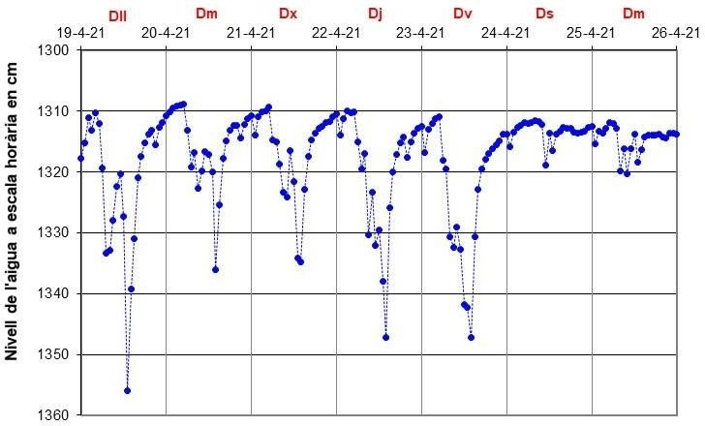
S’observa (Fig. 4.26) una oscil·lació del nivell a escala diària que comporta un descens d’entre 0,45 a 0,25 m, amb dos cons de depressió, un que comença a les 5h del matí fins a les 8 o 9h i l’altre que comença a les 11h fins a les 13 o 14h. El segon comporta el descens més gran (Fig. 4,26).
Aquesta situació es dona de dilluns a divendres, mentre que el dissabte i diumenge solament s’observen petites oscil·lacions menors als 0,1 m. Aquesta extracció més important que genera el descens de nivell més pronunciat i continu sembla està lligada a una demanda de tipus industrial, que atura la seva activitat el cap de setmana.

Fig. 4.26.- Variació dels nivells mesurats a escala horària en el limnígraf D-10 Roquer, a la setmana del 19 al 25 d’abril de 2021.

La relació que es va establint al llarg de l’any entre els episodis de recàrrega, la demanda d’aigua per als diferents usos i el flux del propi aqüífer, es podrà seguir en l’observació de la tendència general de l’oscil·lació.

Per visualitzar la tendència general de l’oscil·lació al llarg de l’any, s’han passat les observacions horàries a valors diaris. En aquest cas, per evitar les oscil·lacions diàries observades (Fig. 4.26), s’ha escollit a nivell diari el valor de nivell de menor fondària, que representa el nivell més alt d’aquell dia. Aquests valors de nivell de l’aigua a escala diària es presenten a la Fig. 4.27 juntament amb les precipitacions, també a escala diària, en aquest cas de l’estació La Vall de Bianya, perquè les precipitacions tenen una distribució diferent que en la Vall d’en Bas i Olot.

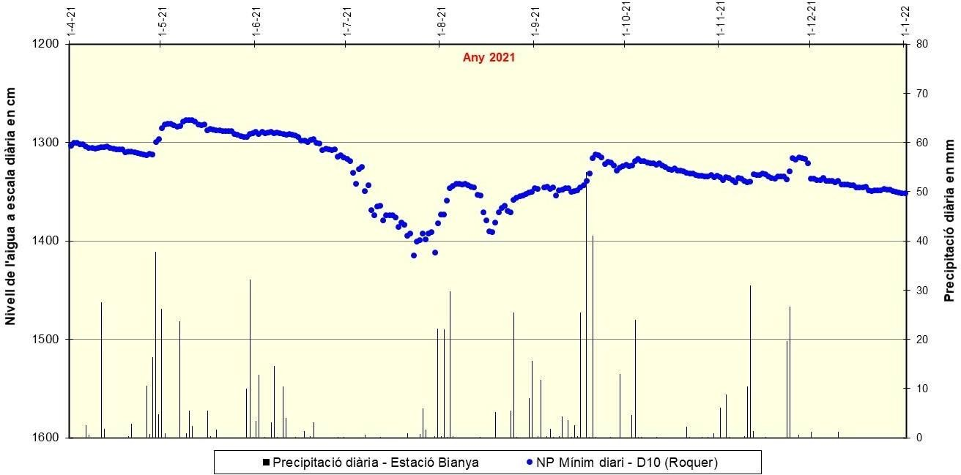

Fig. 4.27.- Variació dels nivells mesurats a escala diària, mitjana de les dades horàries, en el limnígraf D-10 situat al pou 381150200 – Roquer a la vall de Bianya, a l’any 2021 i precipitació diària de l’estació La Vall de Bianya.

Les dades disponibles, des del mes d’abril d’aquest any 2021, reflecteixen una tendència general de descens del nivell piezomètric, amb unes oscil·lacions, a grans trets, similars a les dels altres sensors, però amb unes diferències que estan influenciades per la diferent distribució de la

precipitació a la Vall de Bianya en relació a Olot o la Vall d’en Bas i pel règim d’extraccions (Fig. 4.27). El mes d’abril comença amb un lleuger descens del nivell fins que als darrers dies del mes s’observa un pic d’ascens d’uns 0,35 m, com a conseqüència de les fortes precipitacions, entre els 5 darrers dies d’abril i el primer dia de maig, hi ha un registre de 96,6 mm de precipitació. Aquest ascens comporta el nivell més alt
mesurat aquest any, a una fondària de 12,77 m. Al llarg del mes de maig i part del juny es manté el nivell relativament alt, però des de mitjans de juny i al llarg del juliol, el nivell descendeix ràpidament un total d’1,38 m des del màxim del mes de maig fins el nivell més baix del juliol.
S’assoleix el nivell més baix d’aquest període de control, a uns 14,15 m de fondària. És l’efecte d’un mes de juliol sec, del 1 al 30 solament es registren uns 10 mm de pluja i segurament augmenta la demanda d’aigua per a reg agrícola.

El mes d’agost s’observa un pic de recuperació del nivell d’acord amb les precipitacions de principis d’agost, correspon a un ascens de 0,7 m, però de seguida torna a descendir, a mitjans d’agost s’assoleix un nivell baix, d’uns 13,91 m de fondària. Es posa en evidència que en aquests mesos d’estiu, quan no hi ha recàrrega, el descens del nivell és relativament ràpid, en 9 dies el nivell descendeix 0,5 m. A partir d’aquest
moment el nivell es va recuperant per la recàrrega de les precipitacions del mes de setembre, de manera que s’assoleix un nou màxim a uns 13,12 m de fondària. El mes de setembre és el més plujós d’aquest any a la vall de Bianya amb una precipitació de 160,2 mm. A l’octubre el nivell descendeix suaument a diferència del mes de juliol, ambdós amb minses precipitacions, però amb demandes d’aigua diferent. Al
novembre s’observa un ascens del nivell, més pronunciat cap a finals de mes, com a resposta als darrers dies de pluja d’aquest mes. Finalment, al mes de desembre, sense pràcticament precipitacions, s’observa un descens molt suau del nivell, en tot el mes és d’uns 0,15 m.

Del període de registre disponible, de l’1 d’abril a final d’any, malgrat que a l’estiu es dona un descens important del nivell d’1,38 m, les precipitacions del mes de setembre comporten una recuperació del nivell que juntament amb les del mes de novembre fan que en el conjunt d’aquest període de registre el balanç és solament d’un descens de 0,5 m. Molt inferior al del sensor D-9 d’Olot-Meat, que és de més de 1,5 m. Així, de moment amb el registre d’aquests nou mesos, s’observa que l’aqüífer de la vall de Bianya té una oscil·lació menor que el seu equivalent

a la zona del Pla de Baix, al nord de ciutat d’Olot. Les precipitacions en aquest any 2021 han esta una mica diferents entre les dues zones, a la vall de Bianya, per exemple, el mes de setembre ha estat més plujós, amb un total de 160,2 mm, mentre que a l’estació automàtica d’Olot va ser de 137,3 mm. Però també pot estar relacionat amb la demanda d’aigua, segurament més gran al polígon del Pla de Baix que al vall de
Bianya. Si s’observa el descens pronunciat del mesos d’estiu, que possiblement indiquin una major extracció d’aigua, potser per a reg agrícola. Totes aquestes conjectures caldrà anar confirmant-les quan es disposi d’un registre més gran de dades.

-Dades de temperatura de l’aigua

Les temperatures mitjanes d’aquest any 2021 (Fig. 4.28) presenten una oscil·lació entre els 15,15ºC i els 15,76ºC, per tant una variació petita d’uns 0,6ºC, amb una mitjana de 15,21ºC. Valors similars als del sensor D-9. Cal destacar el pic en el que s’assoleix la temperatura màxima
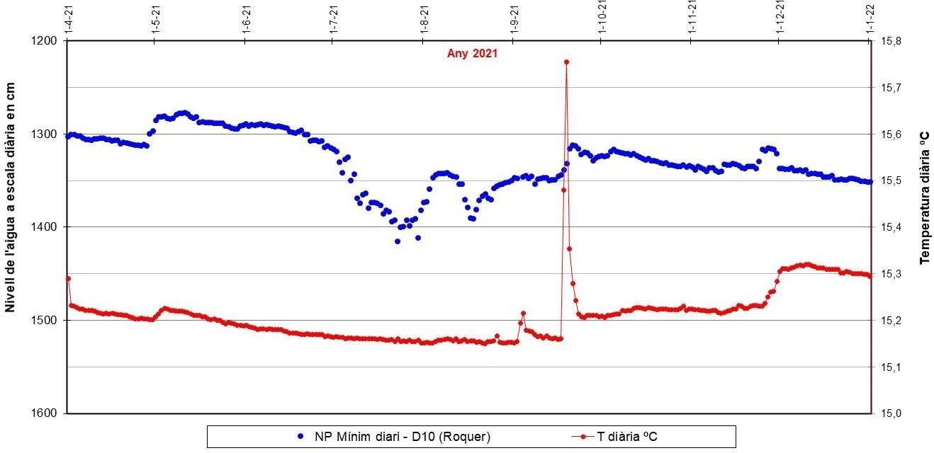
(15,76ªC), que es dona quan hi ha un episodi de precipitació de més de 50 mm en un dia i possiblement pogués entrar aigua directament al pou i comportes aquest ascens puntual de la
temperatura. A part d’aquest pic, s’observa com en aquest període de registre la temperatura presenta petites pujades quan es donen episodis de recàrrega, al mes de maig, al setembre i a finals de novembre. Per contra, quan no hi ha recàrrega hi ha una tendència a un descens molt suau de la temperatura.

Fig. 4.28.- Variació dels nivells i les temperatures a escala diària en el Limnígraf D-10 situat al pou 381150200
– Roquer a la vall de Bianya, a l’any 2021.

Valoració dels resultats a nivell d’aqüífers

Per poder comparar l’evolució dels nivells de les aigües subterrànies, en funció dels aqüífers s’han passat els valors de profunditat de l’aigua respecte al terra, del seguiment dels diferents limnígrafs, a valors del nivell piezomètric (NP), d’acord amb la cota de cadascun dels punts. Les
cotes revisades que s’han utilitzat per a cadascun dels sensors són: D-1: 463,6 m, D-2 i D-3: 450 m, D-4: 465 m, D-5: 430,5 m, D-8: 421,5 m, D- 9: 421,6 m i D-10: 355,5 m

A continuació es presenten de manera conjunta els resultats del control del període 2008 fins al 2021, per a cadascun dels aqüífers. Tal com s’ha comentat en l’exposició de les dades dels limnígrafs, cadascun d’ells és representatiu d’un nivell determinat d’un aqüífer. Els nivells controlats són: de l’aqüífer al·luvial de la Vall d’en Bas, el nivell superficial en el punt D-4 i el profund en el D-1; de l’aqüífer fluviovolcànic del Pla d’Olot, el nivell intermedi en el punt D-2 i D-9 (en anys anteriors s’havien utilitzat el D-5 i D-8) i el profund en el D-3; de l’aqüífer fluviovolcànic de la Vall de Bianya, el nivell intermedi en el punt D-10, incorporat aquest any 2021.

Aqüífer al·luvial de la Vall d’en Bas

En aquest any 2021, es disposa de les dades dels dos sensors de tot l’any, tot i que, les dades del mes de desembre del sensor D-4 semblen incorrectes, tal com s’ha comentat en la descripció de les dades. S’ha actualitzat la gràfica (Fig. 5.1) que representa els valors dels limnígrafs dels punts D-1 Torre Curós (de color blau) i del D-4 Estany d’en Mira (de color granat). En els dos períodes que hi ha mesures dels dos punts, del 2008 al 2013 i més recentment de finals del 2016 fins aquest any 2021, s’observa com les dues gràfiques continuen essent pràcticament idèntiques pel que respecte a la seva oscil·lació, el que ens indica que la resposta als períodes de recàrrega i a les extraccions dels dos nivells aqüífers és la mateixa, tot i que, l’amplitud de l’oscil·lació no és igual.

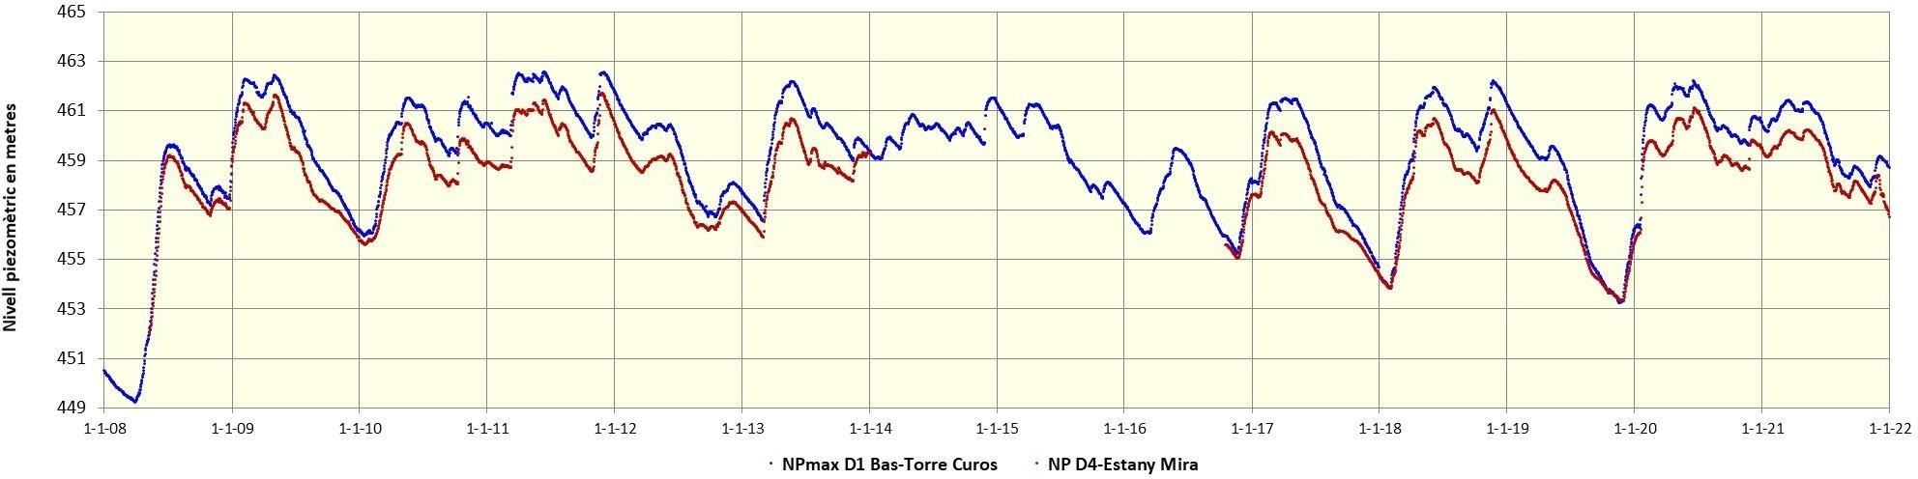

Fig. 5.1.- Comparació dels nivells piezomètrics (NP) a escala diària, dels punts D-1 i D-4 de l’aqüífer al·luvial de la Vall d’en Bas, en el període 2008 al 2021.
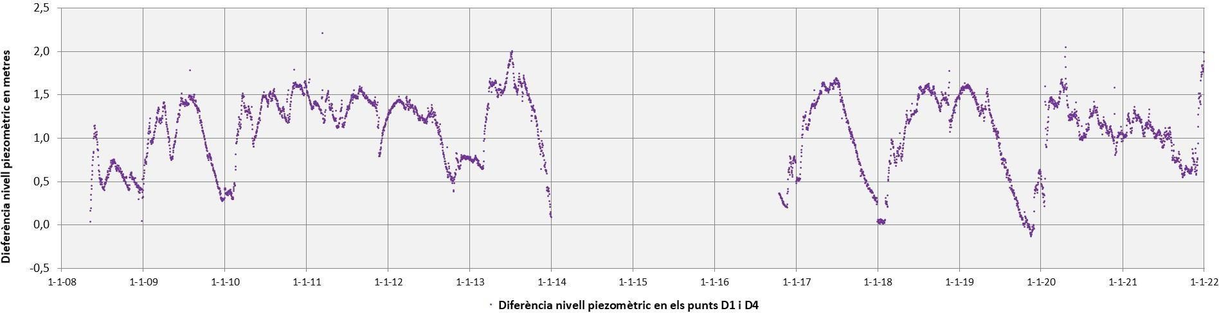
Fig. 5.2.- Diferència dels nivells piezomètrics (NP) a escala diària, dels punts D-1 i D-4 de l’aqüífer al·luvial de la Vall d’en Bas, en el període 2008 al 2021.

S’ha pogut observar, en aquest darrer any, el comportament d’aquest aqüífer en un any amb una precipitació una mica inferior a la mitjana. La recàrrega dels mesos d’abril i maig, ha comportat un recuperació en els que s’han assolit els nivells piezomètrics més alts, però sense arribar als nivells més alts d’anys anteriors, com per exemple l’any 2011, que es situen més d’un metre més amunt (Fig. 5.1). S’observa de nou el descens dels mesos estiuenc, en els que la demanda d’aigua per reg agrícola és més gran. Aquest descens està frenat per les recàrregues del mesos de agost (63,4 mm), setembre (55,5 mm) i novembre (75,7 mm), que no permeten la recuperació al nivells del mes de maig, però els mantenen pel damunt dels 458 m al nivell profund i dels 457 m al nivell superficial. Per tant, les recàrregues de l’estiu i la tardor no compensen les
extraccions d’aquest període, de manera que del nivell alt del mes de maig al més baix del mes de novembre hi ha un descens de 3,5 m. S’ha posat en evidència que si la precipitació anual no és molt superior a la mitjana, el balanç anual de l’aqüífer és negatiu (Fig. 5.1).

El nivell piezomètric del nivell superficial (punt D-4), en tot el període de registre disponible, està per sota del nivell piezomètric del nivell profund (punt D-1), segons les cotes topogràfiques utilitzades. Aquest fet vol dir que la càrrega hidràulica del aqüífer profund és superior a la del superficial, de manera que el flux en aquesta zona va del profund cap al superficial (Fig. 5.1). S’ha continuat la quantificació de la relació entre els nivells piezomètrics del dos nivells aqüífers, a partir de calcular la diferència de valor entre ells i s’ha representat gràficament (Fig. 5.2). En aquest any 2021 tots els valors estan per sobra dels 0,5 m, el que reflecteix, tal com s’ha comentat, que el nivell piezomètric del nivell profund està sempre pel damunt del nivell superficial.

La visió del conjunt de la gràfica (Fig. 5.2) reflecteix que, quan l’aqüífer té un nivell alt de càrrega hidràulica, coincidint amb els episodis
importants de recàrrega o just a continuació, les diferències entre els dos nivells s’accentuen i es situen entre 1 i 1,5 metres de diferència (Fig. 5.2), aquesta és la situació de la primera part de l’any 2021, fins el començament de l’estiu. Quan la càrrega hidràulica és menor, si no hi ha
recàrrega i augmenta l’extracció d’aigua de l’aqüífer, les diferències es redueixen a valors per sota de 1 m, com en la segona part d’aquest any 2021. Per tant, s’observa que la càrrega hidràulica dels dos nivells aqüífer tendeix a igualar-se en els períodes de nivells baixos. Tal com s’ha

exposat en anys anteriors, aquest model es pot explicar pel fet que l’aqüífer superficial presenta un descens més ràpid del nivell en els
moments de nivells alts (períodes de recàrrega importants) que s’interpreta que es degut a la descàrrega que es produeix cap a les aigües superficials (rius, rieres, surgències, ...). Mentre que el profund té un rang més gran de descens perquè inicialment assoleix una càrrega hidràulica més gran, però rep una major extracció quan no hi ha recàrrega, que acaba donant lloc a un major d’oscil·lació (Fig. 5.1).

Aqüífer fluviovolcànic del Pla d’Olot

Actualment hi ha tres sensors en funcionament en aquest aqüífer, dos situats al sector sud, a la zona de Sant Roc que segueix el curs del Fluvià com a continuació de la Vall d’en Bas, són els sensors D-2 EMOL-1 i el D-3 EMOL-2. El tercer està ubicat a la zona nord, al Polígon del Pla de Baix, proper al traçat de la riera de Riudaura, és el sensor D-9 Olot-Meats (Fig. 2.1). En anys anteriors hi havia hagut el sensor D-5 Molí de les Fonts, ara sense sensor i el D-8 La Guardiola, que el piezòmetre on estava instal·lat va desaparèixer en fer les obres del carrer.

L’evolució dels dos sensors de la zona de Sant Roc, amb les dades afegides d’aquest any 2021, es presenta a la gràfica de la Fig. 5.3. Aquests sensors estan situats en el mateix lloc, en dos pous un al costat de l’altra, per tant, a la mateixa cota topogràfica, a uns 450 m, però a diferent profunditat, de manera que reflecteixen la càrrega hidràulica de dos nivells aqüífers diferents, el sensor D-2, amb color granat, controla el nivell intermedi i el D-3, de color blau, el nivell profund (Fig. 5.3). Les dades d’aquest any 2021 continuen reflectint (Fig. 5.3) que el nivell piezomètric del nivell profund (D-3) es situa pel damunt del nivell intermedi (D-2), de la mateixa manera que succeeix a l’aqüífer de la Vall d’en Bas.

Es pot observar (Fig. 5.3) que el nivell piezomètric del nivell intermedi (D-2) mostra una resposta plana en períodes de major càrrega hidràulica i en el conjunt dels anys humits (Fig. 5.3), amb solament uns pics puntuals pel damunt del nivell estabilitzat, coincidint amb el moment de recàrregues importants i una oscil·lació més marcada amb descensos que segueixen la tendència del nivell aqüífer profund en els anys secs, per

exemple el 2008, principis de del 2010 i del 2018, i finals del 2019. Aquest any 2001 presenta una resposta plana, amb un lleuger i progressiu descens del maig a finals d’any. El comportament del nivell intermedi que reflecteix aquest sensor, s’interpreta, com ja s’ha explicat, com a
resultat de l’existència d’un efecte sobreeixidor causat per un nivell important de surgències d’aquest nivell aqüífer, que per la ubicació de la zona s’interpreta que són les fonts de Sant Roc.
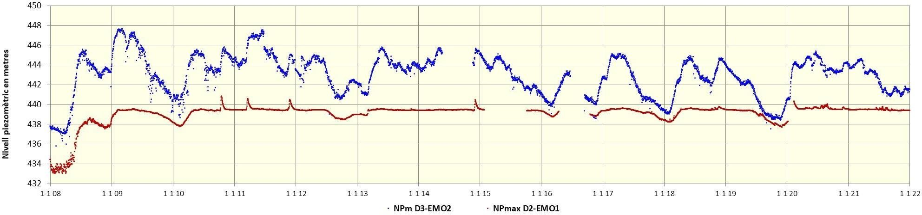
Fig. 5.3.- Comparació dels nivells piezomètrics a escala diària, dels limnígrafs D-2 i D-3, de l’aqüífer fluviovolcànic del Pla d’Olot, en el període 2008 al 2021.

El nivell profund (D-3) mostra, també aquest any 2021, una oscil·lació ben marcada pels períodes de recàrrega i extraccions, amb un patró molt semblant al del nivell profund de la vall d’en Bas (D-1), tal com s’observa a la gràfica de la Fig. 5.4, el que pot indicar la continuïtat entre els dos nivells, però amb un menor rang d’amplitud menor en el D-3, segurament per l’efecte de l’extracció continuada dels pous d’abastament d’Olot, que impedeixen la recuperació del seu nivell estàtic. En el conjunt dels anys de registre (Fig. 5.4), s’observa que els nivells alts dels períodes de recàrrega no es recuperen de la mateixa manera que ho fan a l’aqüífer profund de la Vall d’en Bas. Per exemple, els nivells alts dels anys 2009 i 2011, estan pel damunt dels nivells del 2017, 2018 i també dels del 2020 i 2021. Per a confirmar-ho s’ha dibuixat una línia de tendència lineal a

partir de totes les dades de cada sensor, d’aquest període de 14 anys, del 2008 al 2021. A l’aqüífer profund de la Vall d’en Bas s’observa una tendència lleugerament positiva, mentre que, al nivell profund del Pla d’Olot la tendència és lleugerament negativa, de manera que es confirma la sensació visual de la gràfica esmentada, d’una disminució progressiva de la càrrega hidràulica d’aquest aqüífer.
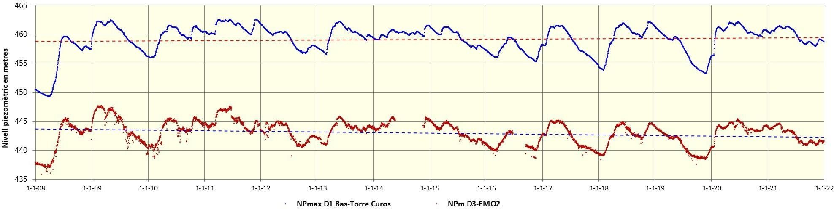
Fig. 5.4.- Comparació dels nivells piezomètrics a escala diària, dels punts dels limnígrafs D-1 de l’aqüífer al·luvial profund de la Vall d’en Bas i D-3, de l’aqüífer fluviovolcànic profund del Pla d’Olot, en el període 2008 al 2021. Les línies discontínues corresponen a la tendència lineal de les dades de cada aqüífer.

A la zona nord del pla d’Olot, des de l’any 2019 es va incorporar el sensor D-9 (P1-Olot-Meats), en substitució del sensor D-8 (Guardiola). Amb les dades d’aquest any 2021 es torna a evidenciar que els nivells d’aquest piezòmetre estan desconnectats dels nivells del sensor D-8 (Guardiola), situats a uns 700 m de distància i a la mateixa cota (Fig. 5.5). Aquesta diferència de nivell, més de 10 m, fa pensar en la
heterogeneïtat d’aquesta zona, en la que conflueixen diferents fluxos de lava procedents dels volcans Montolivet, Montsacopa i Garrinada, que han deixat diferents nivells de materials al·luvials entre elles, cadascun amb una dinàmica hidrogeològica particular.

Les dades del sensor D-9 reflecteixen una oscil·lació del nivell similar als altres sensors, però de menor amplitud. En conjunt, s’observa que l’aqüífer d’aquesta zona del Pla de Baix és sensible i es recupera en els episodis de recàrrega, però no segueix exactament el mateix patró
definit a la Vall d’en Bas i que continua a la zona de Sant Roc del Pla d’Olot. Aquestes diferències poden ser degudes a que la zona de recàrrega en aquest cas està lligada a la conca i el traçat de la riera de Riudaura, tal com s’ha comentat i també cal considerar que, en aquesta zona del Pla de Baix, la demanda és més constant al llarg de tot l’any perquè sobre tot és de tipus industrial. Aquesta diferència en la demanda també podria comportar canvis en l’evolució de la piezometria.

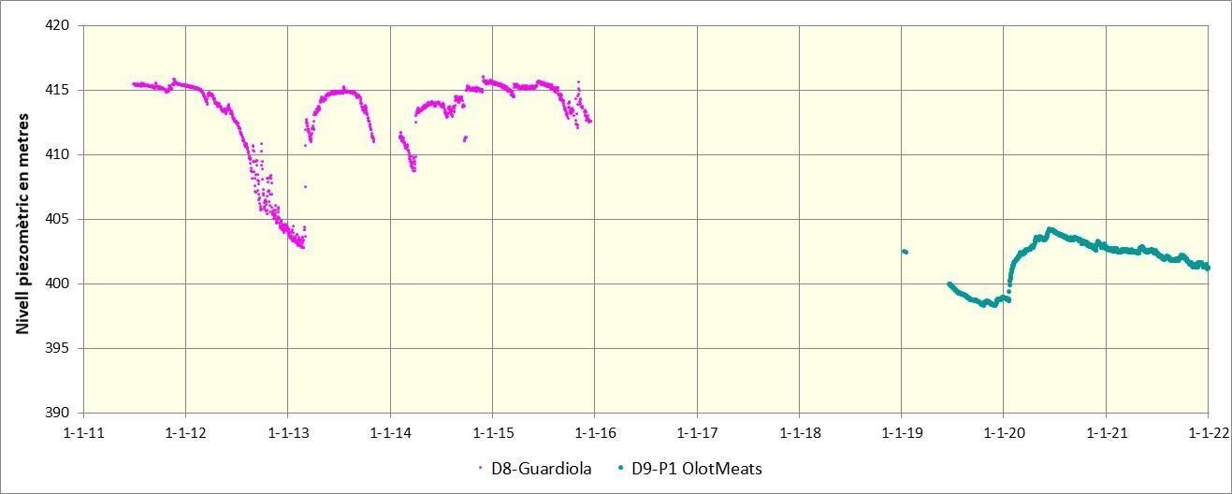
Fig. 5.5.- Comparació dels nivells piezomètrics a escala diària, dels punts dels limnígrafs D-8 (Guardiola) i D-9 (P1 Olot- Meats) de l’aqüífer fluviovolcànic del Pla d’Olot, en el període 2011 al 2021.

Per tenir una visió de conjunt del Pla d’Olot, a la Fig. 5.6 s’han representat, totes les dades dels sensors que han estat funcionant en aquesta zona: D-2 i D-3 a Sant Roc a 450 m d’alçada, D-5 al Molí de les Fonts, 430,5 m i D-8 i D-9 al Pla de Baix, situats a uns 421,5 m, registrades des del

2008 fins l’actualitat. Les seves dades reflecteixen l’adequació del nivell piezomètric a la topografia, a mida que el Pla d’Olot descendeix topogràficament seguint el pendent de la vall del riu Fluvià. En els sensors que es situen en nivells intermedis, en general sota una primera colada de lava, s’observa una resposta plana en els anys humits i una oscil·lació amb descensos de nivell en els períodes secs (Fig. 5.6). Aquesta resposta s’interpreta que és la conseqüència de les surgències existents en el Pla d’Olot que actuen de sobreeixidors. En el punt D2 ja s’ha comentat que són les Fonts de Sant Roc, en el punt D5 aquest efecte sobreeixidor es va interpretar que estaria causat per les surgències de la zona de la Deu i la Moixina, mentre que en el cas del punt D-8 podria correspondre a la riera de Riudaura. L’evolució observada de moment del sensor D-9, no sembla que estigui influenciada per cap efecte sobreeixidor.
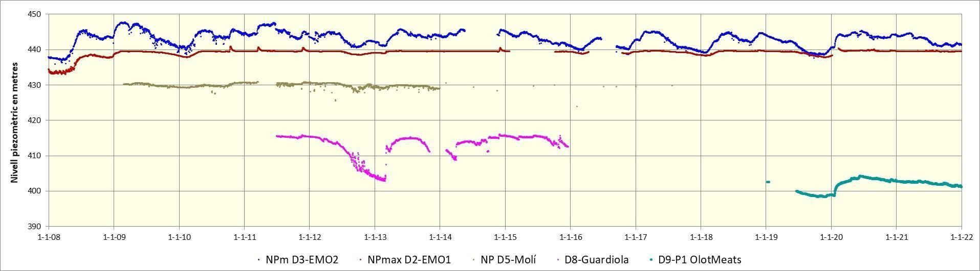
Fig. 5.6.- Comparació dels nivells piezomètrics a escala diària, dels punts dels limnígrafs D-2, D-3,D-5, D-8 i D-9 de l’aqüífer fluviovolcànic del Pla d’Olot, en el període 2008 al 2021.

5.2. Aqüífer al·luvial i fluviovolcànic de la Vall de Bianya

El nou sensor instal·lat a la vall de Bianya permet tenir una visió de l’evolució del sistema aqüífer d’aquesta vall. Des del punt de vista geològic aquesta vall fou afectada per les colades de lava que lliscaren per la vall del Fluvià i la riera de Riudaura, que van entrar a la vall fins prop de Can Bellvespre. El represament que van ocasionar els materials volcànics va donar lloc a un rebliment sedimentari aigües amunt d’aquesta zona amb gruixos de fins uns 50 metres, amb nivells de sorres i graves, però amb gruixos importants de materials fins, tipus llims. Així, aigües amunt de la zona de presència de materials volcànics els pous es situen sobre tot en els materials al·luvials sedimentats per l’acció de la riera de Bianya. A partir de Bellvespre es pot considerar part de l’aqüífer fluviovolcànic.

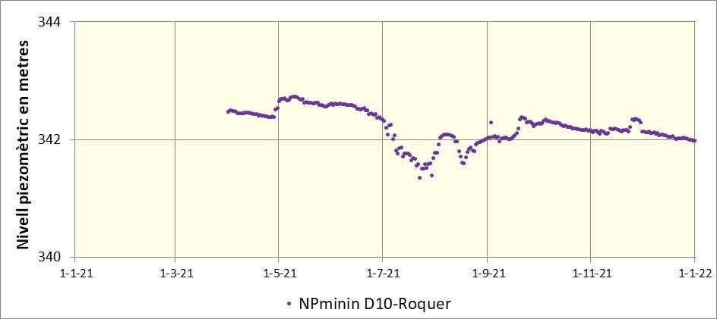
Les dades disponibles, des del mes d’abril d’aquest any 2021 (Fig. 5.7), reflecteixen una tendència general de descens del nivell piezomètric, amb unes oscil·lacions, que marquen els principals períodes de recàrrega d’aquest any, a grans trets, similars a les dels altres sensors, però amb una amplitud d’oscil·lació menor. Aquestes diferències poden ser conseqüència tan de la distribució de la precipitació a la Vall de Bianya, en relació a Olot o la Vall d’en Bas, com del
règim d’extraccions, no tan exigent com en les altres zones. De tota manera caldrà veure l’evolució en els propers anys per poder fer una interpretació per acurada.

Fig. 5.7.- Evolució del nivell piezomètric a escala diària, del limnígraf D-10 Roquer, a la vall de Bianya a l’any 2021.

Resum i conclusions

Aquest any 2021 s’han utilitzat sis sensors de registre automàtic de la mesura del nivell de l’aigua i un sensor de registre automàtic de pressió atmosfèrica. S’han obtingut dades complertes de tot l’any i amb un funcionament correcte dels punts corresponen als limnígrafs següents: D-1 (Torre Curós), D-2 (EMOL-1), D-3 (EMOL-2), D-9 (P1 Olot-Meats) i D-10 (Roquer). El sensor D-4 (Estany d’en Mira) ha tingut una petita incidència al mes de desembre amb valors que s’interpreten com a erronis.

Des d’un punt de vista meteorològic, l’any 2021 ha estat un any de precipitacions lleugerament per sota de la mitjana, amb 877,9 mm, a
l’estació del Parc nou d’Olot, que té una mitjana, del període 1990-2021 de 949,7 mm. Els períodes de recàrrega més importants s’han donat per una banda, als mesos de febrer, abril i maig, i per l’altra, als mesos d’agost, setembre i novembre. Ha estat un any amb una quantia de
recàrrega no molt alta, l’estimació de la recàrrega anual, a partir del càlcul de la recàrrega diària, dona un valor màxim d’uns 412 mm, amb una reserva d’aigua al sòl de 10 mm.

De l’anàlisi de les dades dels sensors, deixant de banda el D-2, s’evidencia un patró general d’evolució de la piezometria dels aqüífers, en aquest any 2021. En general, s’observa una recuperació dels nivells piezomètrics a partir de les recàrregues de finals d’hivern i de primavera, que tot i que no són molt quantioses, comporten que s’assoleixin els nivells màxims d’aquest any. Seguidament, un descens ràpid durant
l’estiu, que queda frenat per les recàrregues dels mesos d’agost i setembre, però que no comporta una recuperació dels nivells, solament una certa estabilització, que finalment es consolida amb la nova recàrrega del mes de novembre.

Aquest patró de comportament de la superfície piezomètrica posa en evidència, tal com s’ha comentat en anys anteriors, el balanç entre les entrades (recàrrega per les precipitacions) i les sortides (extraccions + surgències naturals). Aquest any 2021 s’ha donat un balanç negatiu, de

manera que la recàrrega ha estat inferior a les sortides. Per exemple, a l’aqüífer de la Vall d’en Bas, en aquest any 2021 s’ha donat un descens d’1,8 m del NP en el nivell profund i d’un valor similar al superficial; i als aqüífers del Pla d’Olot, de 2,83 m al nivell profund de la zona de Sant Roc i de 1,64 m a la zona nord, al Pla de Baix.

Les dades del sensor D-2 (Emol-1) en aquest any 2021, reflecteixen que la recàrrega d’aquest any ha estat suficient per mantenir, més o menys, el nivell en el valor d’estabilització condicionat per l’efecte sobreeixidor, ja esmentat en anys anteriors, al voltat del NP de 439,5 m. Als darrers mesos de l’any s’observa un lleuger descens del NP a nivell centimètric. El balanç és negatiu, però solament a nivell centimètric.

La incorporació del sensor D-10 a la vall de Bianya obre la possibilitat de conèixer l’evolució de l’estat dels nivells aqüífers d’aquesta zona. De moment, amb els nous mesos de funcionament, s’ha observat una tendència general de descens del nivell piezomètric, amb unes oscil·lacions, que marquen els principals períodes de recàrrega d’aquest any, a grans trets, similars a les dels altres sensors, però amb una amplitud
d’oscil·lació menor.

Amb les dades d’aquest any, es torna a posar de relleu que, en l’evolució del nivell piezomètric dels darrers 14 anys, el període del 2008 al 2021, (fig. 5.4) al nivell profund del Pla d’Olot, els nivells piezomètrics alts dels períodes de recàrrega no es recuperen de la mateixa manera que ho fan a l’aqüífer profund de la Vall d’en Bas. Per exemple, els nivells alts dels anys 2009 i 2011, estan pel damunt dels nivells del 2017,
2018 i també dels del 2020. Fet que es confirma en representar la tendència lineal d’aquestes dades, que és lleugerament negativa, que vol dir que es dona una disminució progressiva de la càrrega hidràulica d’aquest aqüífer.

Tal com s’ha comentat en les memòries anteriors, malgrat que en general el patró regional de l’evolució piezomètrica és similar pels diferents nivells aqüífers, s’observa que els nivells permeables profunds presenten valors piezomètrics diferents als dels nivells superficials. Aquest fet reflecteix que no hi ha una bona connexió hidràulica entre tots els diferents nivells travessats. Per exemple, tant a l’aqüífer de la Vall d’en Bas

com al Pla d’Olot, el nivell profund sol presentar una càrrega hidràulica superior a la dels nivells més superficials. Per tant, malgrat es pot
pensar a nivell general en una tendència a funcionar com un gran sistema aqüífer, a nivell local s’observen unes variacions piezomètriques que indicarien àrees de recàrrega diferents, unes d’abast més regional i altres més locals i, també, diferents situacions de descàrrega i d’explotació d’aquests nivells permeables. S’observa que els nivells aqüífers profunds tenen una major oscil·lació del nivell que els més superficials. Així, quan els nivells són alts els aqüífers profunds tenen una major càrrega hidràulica que pot generar fluxos verticals dirigits cap dalt. Però, quan els nivells són baixos la càrrega es va igualant.

Recomanacions

La millora de la gestió de les aigües subterrànies s’ha de basar en un millor coneixement de la dinàmica dels aqüífers i del control de l’oscil·lació piezomètrica. Així, el bon resultat obtingut en la utilització de sensors de registre continu, al llarg d’aquests anys, per aquest control de
l’oscil·lació piezomètrica, fan que es recomani continuar en aquest sistema de mesures en els punts actuals i es proposa ampliar la xarxa de punts de control amb nous sensors. Aquest any 2021 ja s’ha incorporat un nou sensor a la Vall de Bianya, entre la riera de Bianya i la riera de Riudaura, de manera que les mesures obtingudes, exposades en aquesta memòria, ja permeten conèixer amb més detall la dinàmica de les aigües subterrànies d’aquesta zona.

A continuació, es presenta una proposta de zones en les que seria interessant instal·lar sensors de control piezomètric, la seva situació s’ha representat al mapa de la Fig. 7.1, l’ordre en que s’exposen no correspon a un ordre de prioritat estricte.

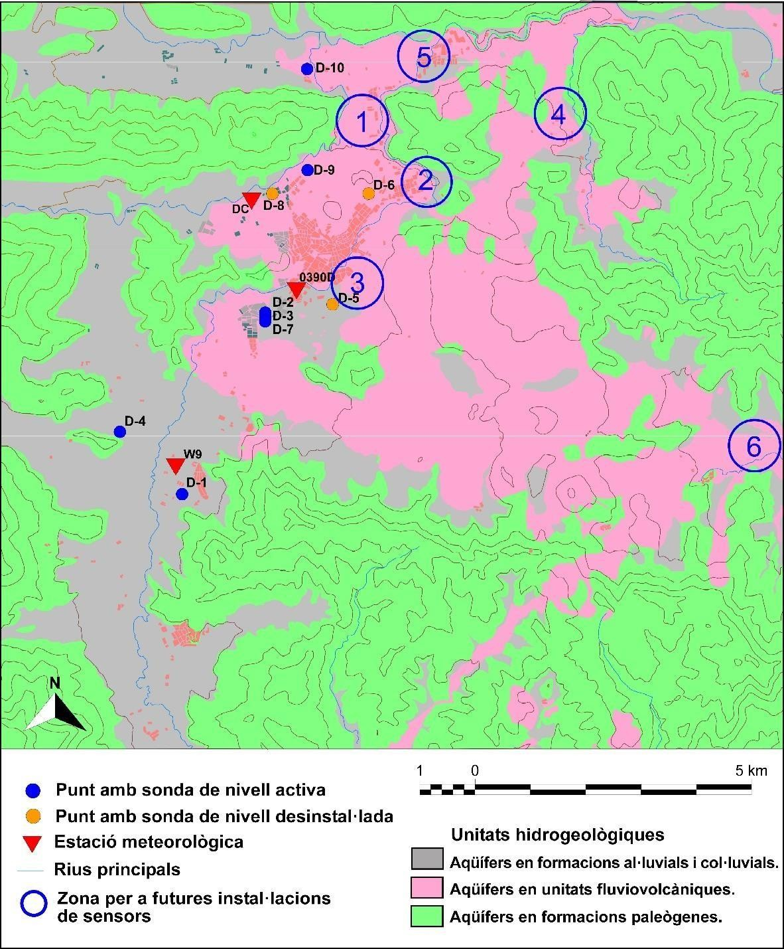
Fig. 7.1.- Proposta de zones per a la instal·lació de sensors de control piezomètric.

- Zona de Pla de Baix a la Canya, entre els riu Fluvià i la riera de Riudaura. Aquesta zona té molt d’interès perquè es el pas de comunicació de les colades volcàniques de la zona del Pla d’Olot cap a la zona de Sant Joan les Fonts. També perquè al marge esquerra del Fluvià hi ha una sèrie de surgències dels nivells fluviovolcànics, una de les principals és el Noc d’en Cols, de manera que es podria establir una relació entre l’oscil·lació piezomètrica i els cabals de les surgències. S’ha buscat un pou per poder instal·lar-hi el sensor però de moment no s’ha trobat. Una possibilitat seria fer un piezòmetre nou en els terrenys de la Planta de compostatge d’Olot per instal·lar-hi el sensor.

- Zona del polígon industrial Les Mates - Les Tries, compresa dins del meandre del riu Fluvià. En tractar-se d’una zona amb una gran demanda d’aigua per a ús industrial, seria

interessant poder disposar d’un punt de mesura. Algunes industries ubicades en aquesta zona tenen dos o tres pous, no sabem si els tenen tots funcionant, una possibilitat seria poder fer la instal·lació en un pou sense funcionament.
- Marge dret del riu Fluvià i zona de les Fonts. En aquesta zona potser aniria bé instal·lar-hi més d’un sensor. Per una banda, en relació a les surgències de la Moixina, hi havia al Molí de les Fonts un sensor D-5 que es va desintal·lar per problemes del sensor i pel funcionament del grup de pressió del pou, que generava moltes oscil·lacions diàries. La proposta seria fer un piezòmetre nou que
permetés conèixer l’oscil·lació piezomètrica en el nivell aqüífer relacionat amb les surgències d’aquesta àrea, està dins la proposta de Reserves Naturals Subterrànies (RNS) definides al Reial decret 638/2016, de 9 de desembre, que des de l’ACA es promou amb el nom de: protecció de la zona humida “Basses d’en Broc i Aiguamolls de la Déu Vella (Massa Superficial H1040050), on es reclama definir i construir una xarxa de control específica d’aquesta zona humida a protegir. Per altra banda, seguint el traçat del riu Fluvià, es vol
construir un nou pou d’abastament d’aigua per a la ciutat d’Olot, de moment no s’ha fet el sondeig exploratori, però segons els resultats obtinguts, caldria equipar amb un sensor el piezòmetre que finalment es deixi, tan si és al fluviovolcànic com al paleogen.
- Conca del Toronell a la zona de Begudà. Aquesta zona també té una gran pressió de demanda d’aigua per això seria necessari instal·lar un sensor. Hi ha un piezòmetre (381150210) d’uns 51 m de fondària, construït a l’any 2005, que fins ara no s’hi ha tingut accés, que potser es podria utilitzar. Una altra opció seria equipar un dels pous que no s’utilitzi de les indústries del Polígon industrial de Begudà.

- Zona de Sant Joan les Fonts. Aquesta zona té un interès doble, per una banda, conèixer la dinàmica de l’aqüífer que dona lloc a tot el conjunt de fonts (Mulleres, Fontfreda, Fonbona, ...) que mantenen les zones humides de Verlets, aquesta zona podria considerar-se dins de les Reserves Naturals Subterrànies (RNS) igual que la zona de la Moixina, de manera que la proposta seria fer també un
piezòmetre nou que permetés conèixer l’oscil·lació piezomètrica en el nivell aqüífer relacionat amb les surgències d’aquesta àrea. Per
l’altra, conèixer la incidència de la demanda d’aigua industrial i d’abastament urbà. La construcció d’un pou nou aquest any 2021 per

l’abastament de la ciutat de Sant Joan les Fonts, obre la possibilitat de saber si s’utilitzaran els altres pous de l’Ajuntament i si hi haurà la possibilitat d’equipar-ne algun amb un sensor.
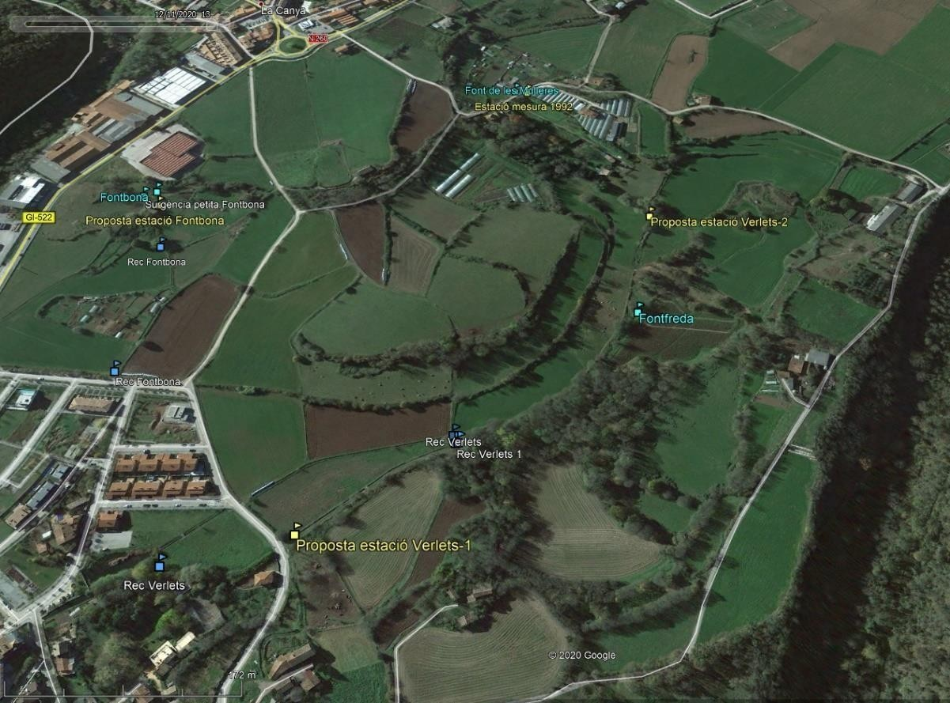
- Conca del riu Ser a la zona de Santa Pau. D’aquesta zona de l’aqüífer fluviovolcànic que drena cap a la conca del riu Ser no hi ha gaire informació de la dinàmica hidrogeològica, per això seria interessant monitoritzar algun dels pous amb poca utilització. Es podria parlar amb l’Ajuntament de Santa Pau per explorar alguna possibilitat d’equipar algun pou sense utilitzar.

També seria interessant poder establir un control de cabal, similar al que es realitza a la zona de la Moixina, a les principals surgències de Sant Roc, Noc d’en Cols, zona de Verlets i font de can Gridó.

Per les fonts de Sant Roc caldria posar-se en contacte amb Sorea- Agbar, per conèixer el funcionament actual de la surgència i veure les possibilitats d’aforar-la.

A la zona de Verlets ja es va preparar una proposta per parlar amb
l’Ajuntament de Sant Joan les Fonts i establir uns punts d’aforament del rec de Verlets i del rec de la Fontbona (Fig. 7.2), que permetin quantificar els cabals circulants i que es complementaria amb la construcció del piezòmetre i el seguiment de la piezometria.

Fig. 7.2.- Situació dels punts d’aforament de la xarxa de fonts i recs de la zona de Verlets i Fontbona. En blau clar les fonts, en blau marí els recs i en groc els punts de mesura i les propostes de futur.

Referències bibliogràfiques

Bach, J. (2005). Tasques de control de les aigües subterrànies al Parc Natural de la Zona Volcànica de la Garrotxa, any 2005. PNZVG informe intern, (146 pàg.+ vol. annexes i vol. mapes).

Bach, J. (2009). Seguiment de l’oscil·lació piezomètrica amb registre continu. Aqüífers quaternaris PNZVG. Any 2009. PNZVG informe intern, 59 pàgs.

Bach, J. (2015). Seguiment de l’oscil·lació piezomètrica amb registre continu. Aqüífers quaternaris PNZVG. Any 2015. PNZVG informe intern, 80 pàgs.

Bach, J. (2019). Seguiment de l’oscil·lació piezomètrica amb registre continu. Aqüífers quaternaris PNZVG. Any 2019. PNZVG informe intern, 58 pàgs.

Instrumentation Northwest, Inc. - INW (2016) LevelScout.

Ministerio de Agricultura y Pesca, Alimentación y Medio Ambiente. Reial decret 638/2016, de 9 de desembre. BOE» núm. 314, de 29 de diciembre de 2016, páginas 91133 a 91175.

Van Essen Instruments (2004) DIVER: product manual. Van Essen Instruments. Netherland.

